

**TRƯỜNG ĐẠI HỌC CMC**

**KHOA CÔNG NGHỆ THÔNG TIN VÀ TRUYỀN THÔNG**



**ĐỒ ÁN CHUYÊN NGÀNH**

**XÂY DỰNG HỆ THỐNG WEBSITE QUẢN LÝ KHÓA HỌC ONLINE**

|  |  |  |  |
| --- | --- | --- | --- |
| **Học phần** | **:** | **ĐỒ ÁN CHUYÊN NGÀNH** |  |
| **Giảng viên hướng dẫn** | **:** | **ThS. NGUYỄN ĐỨC AN** |  |
| **Nhóm sinh viên** | **:** | **PHẠM QUỐC AN**  **VŨ VĂN TIẾN** | **BIT220006**  **BIT220248** |
| **Ngành** | **:** | **CÔNG NGHỆ THÔNG TIN** |  |
| **Lớp** | **:** | **22IT3** |  |
| **Khóa** | **:** | **1** |  |

***Hà Nội, tháng 11 năm 2024***

# **LỜI CẢM ƠN**

Nhóm em xin bày tỏ lòng biết ơn sâu sắc và chân thành nhất đến ThS. **Nguyễn Đức An**, giảng viên hướng dẫn môn **Đồ án chuyên ngành**, người đã tận tình hướng dẫn và đồng hành cùng nhóm em trong suốt quá trình thực hiện đề tài **"Xây dựng hệ thống quản lý khóa học online".**

Trong suốt học kỳ, thầy không chỉ truyền đạt những kiến thức chuyên môn sâu sắc về phát triển hệ thống mà còn chia sẻ những kinh nghiệm thực tiễn quý giá trong lĩnh vực công nghệ thông tin. Nhờ sự hướng dẫn chi tiết và tận tâm của thầy, nhóm em đã từng bước nắm vững các khía cạnh quan trọng của việc xây dựng một hệ thống quản lý học trực tuyến, từ phân tích yêu cầu, thiết kế cơ sở dữ liệu, lập trình chức năng cho đến kiểm thử và triển khai hệ thống.

Đặc biệt, thầy luôn kiên nhẫn xem xét và góp ý chi tiết cho từng phần công việc của nhóm. Những nhận xét sắc sảo và gợi ý hữu ích của thầy đã giúp nhóm em kịp thời phát hiện và sửa chữa các lỗi kỹ thuật, cải thiện hiệu quả của mã nguồn, và tối ưu hóa hiệu suất toàn bộ hệ thống. Chính nhờ sự chỉ dẫn sát sao này, nhóm em đã có cơ hội áp dụng và củng cố kiến thức về các công nghệ lập trình hiện đại, nâng cao kỹ năng làm việc nhóm cũng như khả năng giải quyết vấn đề thực tế.

Không chỉ dừng lại ở kiến thức chuyên môn, thầy còn giúp nhóm em phát triển tư duy hệ thống, kỹ năng quản lý dự án và thái độ làm việc chuyên nghiệp – những yếu tố sẽ là hành trang quý giá trên con đường sự nghiệp sau này.

Nhóm em xin gửi lời cảm ơn chân thành đến thầy vì sự nhiệt huyết, tận tâm trong công tác giảng dạy, cùng những đóng góp không nhỏ để giúp chúng em hoàn thiện đề tài một cách tốt nhất.

Chúng em xin kính chúc thầy dồi dào sức khỏe, hạnh phúc và ngày càng thành công trong sự nghiệp giáo dục.

# **MỤC LỤC**

**LỜI CẢM ƠN** 2

**MỤC LỤC** 3

**BẢNG CÁC KÝ HIỆU, CÁC CHỮ VIẾT TẮT** 5

**DANH MỤC CÁC BẢNG** 7

**DANH MỤC CÁC SƠ ĐỒ** 8

**DANH MỤC CÁC HÌNH ẢNH** 9

**MỞ ĐẦU** 11

**CHƯƠNG 1: GIỚI THIỆU TỔNG QUAN** 12

**I. Giới thiệu tổng quan bài toán** 12

**1. Mô tả bài toán** 12

**2.Mục đích và mục tiêu dự án** 12

**3. Phân tích và lựa chọn công nghệ** 15

**CHƯƠNG 2: PHÂN TÍCH VÀ THIẾT KẾ PHẦN MỀM HỆ THỐNG WEBSITE QUẢN LÝ KHÓA HỌC ONLINE** 18

**I. Khảo sát hệ thống** 18

**1. Lập kế hoạch dự án** 19

**2. Đối tượng và phạm vi dự án** 20

**3. Xác định yêu cầu** 21

**II. Khảo sát và xây dựng yêu cầu phần mềm hệ thống** 24

**1. Biểu đồ use case** 24

**III. Xây dựng cơ sở dữ liệu hệ thống** 32

**1. Biểu đồ ERD** 32

**2. Biểu đồ lớp** 36

**3. Các bảng trong cơ sở dữ liệu** 36

**CHƯƠNG 3: TRIỂN KHAI VÀ ĐÁNH GIÁ HỆ THỐNG** 50

**I. Triển khai hệ thống** 50

**1. Môi trường triển khai** 50

**2. Một số giao diện chính** 51

**II. Kiểm thử hệ thống** 67

**CHƯƠNG 4: KẾT LUẬN VÀ HƯỚNG PHÁT TRIỂN** 69

**I. Kết luận** 69

**1. Kết quả đạt được:** 69

**2. Tồn tại và hạn chế:** 69

**II. Hướng phát triển** 70

**TÀI LIỆU THAM KHẢO** 71

# **BẢNG CÁC KÝ HIỆU, CÁC CHỮ VIẾT TẮT**

|  |  |  |
| --- | --- | --- |
| **STT** | **Từ viết tắt** | **Diễn giải** |
| 1 | AJAX | Asynchronous JavaScript and XML - Kỹ thuật trao đổi dữ liệu không đồng bộ giữa client và server. |
| 2 | API RESTful | Application Programming Interface Representational State Transfer - Giao diện lập trình ứng dụng theo mô hình REST. |
| 3 | Backend | Phần phía sau - Hệ thống xử lý logic, cơ sở dữ liệu và máy chủ của ứng dụng. |
| 4 | CSDL | Cơ sở dữ liệu - Nơi lưu trữ và quản lý thông tin của hệ thống. |
| 5 | CSRF | Cross-Site Request Forgery - Lỗ hổng bảo mật khiến người dùng thực hiện hành động trái phép. |
| 6 | dashboard | Bảng điều khiển - Giao diện hiển thị các thông tin và chức năng quản trị hệ thống. |
| 7 | DOM | Document Object Model - Mô hình đối tượng tài liệu, biểu diễn cấu trúc trang web dạng cây. |
| 8 | ERD | Entity-Relationship Diagram - Sơ đồ thực thể - mối quan hệ dùng để thiết kế cơ sở dữ liệu. |
| 9 | Frontend | Phần giao diện người dùng - Phần hiển thị của ứng dụng tương tác trực tiếp với người dùng. |
| 10 | IDE | Integrated Development Environment - Môi trường phát triển tích hợp để lập trình. |
| 11 | LMS | Learning Management System - Hệ thống quản lý học tập trực tuyến. |
| 12 | MVC | Model-View-Controller - Mô hình phát triển phần mềm tách biệt dữ liệu, giao diện và xử lý logic. |
| 13 | NullPointerException | Ngoại lệ con trỏ null - Lỗi xảy ra khi tham chiếu đến một đối tượng không tồn tại. |
| 14 | ORM | Object-Relational Mapping - Kỹ thuật ánh xạ đối tượng với cơ sở dữ liệu quan hệ. |
| 15 | Prepared Statements | Các câu lệnh đã chuẩn bị - Kỹ thuật chống SQL Injection bằng cách tách dữ liệu và lệnh SQL. |
| 16 | RuntimeException | Ngoại lệ thời gian chạy - Lỗi xảy ra trong quá trình thực thi chương trình. |
| 17 | SQL Injection | Tấn công SQL - Kỹ thuật chèn mã độc vào câu lệnh SQL để xâm nhập hoặc phá hoại hệ thống. |
| 18 | SQLException | Ngoại lệ SQL - Lỗi xảy ra trong quá trình thao tác với cơ sở dữ liệu SQL. |
| 19 | XSS | Cross-Site Scripting - Lỗ hổng bảo mật cho phép kẻ tấn công chèn mã độc vào trang web. |

# **DANH MỤC CÁC BẢNG**

Bảng 1. Bảng dữ liệu app_user (tài khoản) 37

Bảng 2. Bảng dữ liệu user_roles (vai trò) 37

Bảng 3. Bảng dữ liệu courses (khóa học) 38

Bảng 4. Bảng dữ liệu lessons (bài học) 40

Bảng 5. Bảng dữ liệu course_materials (tài liệu tham khảo) 41

Bảng 6. Bảng dữ liệu course_reviews (đánh giá khóa học) 42

Bảng 7. Bảng dữ liệu enrollments (đăng ký) 43

Bảng 8. Bảng dữ liệu payments (thanh toán) 44

Bảng 9. Bảng dữ liệu assignments (bài tập) 46

Bảng 10. Bảng dữ liệu assignment_submissions (nộp bài tập) 47

Bảng 11. Bảng dữ liệu new (tin tức) 48

# **DANH MỤC CÁC SƠ ĐỒ**

Sơ đồ 1. Sơ đồ use case tổng quan hệ thống 24

Sơ đồ 2. Sơ đồ use case quản lý cho actor "guest" 25

Sơ đồ 3. Sơ đồ use case quản lý cho actor “user” 27

Sơ đồ 4. Sơ đồ use case quản lý cho actor “admin” 29

Sơ đồ 5. Sơ đồ ERD của hệ thống 32

Sơ đồ 6. Sơ đồ lớp của hệ thống 36

# **DANH MỤC CÁC HÌNH ẢNH**

Hình 7. Giao diện dashboard của miền website 50

Hình 8. Công nghệ triển khai hệ thống 51

Hình 9. Giao diện đăng nhập cho người dùng 52

Hình 10. Giao diện trang chủ 1 52

Hình 11. Giao diện trang chủ 2 53

Hình 12. Giao diện trang chủ 3 53

Hình 13. Giao diện trang chủ 4 54

Hình 14. Giao diện trang chủ 5 54

Hình 15. Giao diện trang chủ 6 55

Hình 16. Giao diện trang chủ 7 55

Hình 17. Giao diện footer website 56

Hình 18. Giao diện tin tức 56

Hình 19. Giao diện đăng ký khóa học 56

Hình 20. Giao diện thanh toán 57

Hình 21. Giao diện chi tiết khóa học 57

Hình 22. Giao diện danh sách bài tập 58

Hình 23. Giao diện làm bài tập 59

Hình 24. Giao diện tài liệu học tập 59

Hình 25. Giao diện trang chủ admin 60

Hình 26. Giao diện quản lý tài khoản 60

Hình 27. Giao diện thêm tài khoản 61

Hình 28. Giao diện sửa tài khoản 62

Hình 29. Giao diện quản lý vai trò 62

Hình 30. Giao diện quản lý khóa học 63

Hình 31. Giao diện quản lý bài học 63

Hình 32. Giao diện quản lý tài liệu 64

Hình 33. Giao diện quản lý đánh giá 64

Hình 34. Giao diện quản lý đăng ký 65

Hình 35. Giao diện quản lý thanh toán 65

Hình 36. Giao diện quản lý bài tập 66

Hình 37. Giao diện quản lý nộp bài 66

Hình 38. Giao diện quản lý tin tức 67

# **MỞ ĐẦU**

Trong bối cảnh chuyển đổi số diễn ra mạnh mẽ, giáo dục đang trở thành một trong những lĩnh vực chịu ảnh hưởng lớn từ sự phát triển của công nghệ thông tin. Việc xây dựng và triển khai các hệ thống quản lý học tập trực tuyến (LMS - Learning Management System) không chỉ đáp ứng nhu cầu học tập linh hoạt mà còn nâng cao hiệu quả quản lý, tối ưu hóa nguồn lực và mở rộng cơ hội tiếp cận giáo dục cho mọi đối tượng. Đặc biệt, với sự gia tăng nhanh chóng của các khóa học trực tuyến, một hệ thống quản lý học online hiện đại và toàn diện đóng vai trò quan trọng trong việc đảm bảo chất lượng đào tạo và trải nghiệm học tập của người dùng.

Đề tài **“Xây dựng Hệ thống Quản lý Khóa học Online”** được thực hiện với mục tiêu phát triển một nền tảng quản lý học tập trực tuyến hiệu quả, đáp ứng đầy đủ các yêu cầu từ giảng viên, học viên đến nhà quản lý. Hệ thống hướng tới việc cung cấp các chức năng như tổ chức và quản lý khóa học, quản lý thông tin người dùng, theo dõi tiến trình học tập, tạo và đánh giá bài kiểm tra trực tuyến, cùng nhiều tiện ích hỗ trợ khác.

Đề tài được triển khai thông qua các bước chính như: phân tích yêu cầu của các bên liên quan, thiết kế hệ thống với kiến trúc phù hợp, phát triển các chức năng cốt lõi, kiểm thử và triển khai thực tế. Trong quá trình thực hiện, nhóm đã đặt trọng tâm vào việc đảm bảo tính thân thiện với người dùng, khả năng mở rộng hệ thống, bảo mật dữ liệu và tối ưu hóa chi phí vận hành.

Không chỉ giới hạn ở khía cạnh công nghệ, đề tài còn mang ý nghĩa thực tiễn to lớn, góp phần thúc đẩy sự phát triển của mô hình giáo dục số, tạo nền tảng cho việc xây dựng các môi trường học tập sáng tạo, linh hoạt và hiện đại. Thông qua việc hoàn thiện hệ thống, nhóm kỳ vọng sẽ hỗ trợ các tổ chức giáo dục nâng cao năng lực cạnh tranh, đáp ứng tốt hơn nhu cầu đào tạo trong thời kỳ cách mạng công nghiệp 4.0.

# **CHƯƠNG 1: GIỚI THIỆU TỔNG QUAN**

## **I. Giới thiệu tổng quan bài toán**

### **1. Mô tả bài toán**

* **Bài toán:** Sự phát triển của học trực tuyến đặt ra nhu cầu quản lý hiệu quả các khóa học, học viên và giảng viên. Hiện nay, nhiều tổ chức gặp khó khăn trong việc tổ chức nội dung, theo dõi tiến độ học tập và hỗ trợ tương tác giữa giảng viên và học viên. Đề bài yêu cầu xây dựng một hệ thống website quản lý khóa học online với các chức năng chính như: quản lý khóa học, học viên, tài liệu, bài kiểm tra, theo dõi tiến độ học tập, và hỗ trợ tương tác thời gian thực.
* **Lý do chọn đề tài:**
* **Tính cấp thiết**: Học trực tuyến là xu hướng tất yếu, đặc biệt trong bối cảnh chuyển đổi số.
* **Ứng dụng thực tiễn**: Hệ thống có tiềm năng triển khai rộng rãi trong giáo dục và doanh nghiệp.
* **Cơ hội học hỏi**: Đề tài yêu cầu tích hợp công nghệ hiện đại, bảo mật và xử lý dữ liệu.
* **Khó khăn dự kiến:**
* Đảm bảo hiệu năng khi hệ thống mở rộng.
* Bảo mật thông tin người dùng và tài liệu.
* Thiết kế giao diện dễ sử dụng và hỗ trợ tương tác hiệu quả.

### **2.Mục đích và mục tiêu dự án**

**2.1. Mục đích chính của dự án**

Dự án *“Xây dựng Hệ thống Quản lý Khóa học Online”* nhằm hướng tới các mục đích chính sau:

* **Xây dựng nền tảng học tập trực tuyến hiệu quả**: Tạo ra một hệ thống trực tuyến giúp học sinh, giáo viên và phụ huynh có thể dễ dàng tham gia, theo dõi và quản lý quá trình học tập.
* **Thúc đẩy sự đổi mới trong giáo dục tiểu học**: Áp dụng công nghệ để nâng cao chất lượng giảng dạy và học tập, tạo môi trường học tập linh hoạt, hiệu quả và phù hợp với xu hướng giáo dục hiện đại.
* **Tăng cường sự tương tác giữa học sinh, giáo viên và phụ huynh**: Hệ thống sẽ giúp giáo viên tổ chức và giảng dạy hiệu quả, đồng thời giúp phụ huynh theo dõi và hỗ trợ quá trình học tập của con em mình.
* **Tối ưu hóa trải nghiệm người dùng**: Đảm bảo hệ thống dễ sử dụng, thân thiện với học sinh tiểu học, đồng thời cung cấp các công cụ hỗ trợ cho giáo viên và phụ huynh một cách thuận tiện và hiệu quả.
* **Tăng cường khả năng tiếp cận và phát triển quy mô**: Mở rộng hệ thống, thúc đẩy việc bán khóa học và thu hút nhiều người dùng tham gia, đồng thời xây dựng thương hiệu hệ thống học trực tuyến có uy tín trong cộng đồng giáo dục.

**2.2. Mục tiêu chi tiết**

Dự án đặt ra các mục tiêu chi tiết dựa trên các thông số đánh giá cụ thể, nhằm đảm bảo tiến độ và chất lượng thực hiện:

**a. Mục Tiêu Chức Năng**

* **Quản lý học tập và tổ chức lớp học trực tuyến**:
* Tạo chức năng cho phép giáo viên tổ chức các lớp học trực tuyến, xây dựng bài giảng và giao bài tập trực tuyến một cách đơn giản.
* Cung cấp kho học liệu phong phú gồm video bài giảng, tài liệu học tập và bài tập để học sinh dễ dàng truy cập.
* **Theo dõi và đánh giá học sinh**:
* Phát triển các công cụ giúp giáo viên theo dõi kết quả học tập của học sinh, bao gồm báo cáo chi tiết về tiến độ và điểm số.
* Tích hợp hệ thống kiểm tra và chấm điểm tự động để hỗ trợ quá trình đánh giá học sinh một cách chính xác và hiệu quả.
* **Hỗ trợ phụ huynh**:
* Cung cấp báo cáo học tập cho phụ huynh, giúp họ theo dõi và hỗ trợ quá trình học tập của con em mình một cách hiệu quả.

**b. Mục Tiêu Kỹ Thuật**

* **Hiệu năng và bảo mật**:
* Đảm bảo hệ thống có thể phục vụ đồng thời ít nhất 100 người dùng trực tuyến mà không gặp vấn đề về hiệu suất.
* Bảo mật thông tin của học sinh, giáo viên và phụ huynh, đảm bảo dữ liệu học tập được lưu trữ an toàn.
* **Khả năng mở rộng và đa nền tảng**:
* Thiết kế hệ thống với khả năng mở rộng, phục vụ số lượng lớn học sinh, giáo viên và phụ huynh.
* Đảm bảo hệ thống có thể hoạt động mượt mà trên tất cả các thiết bị, bao gồm máy tính, máy tính bảng và điện thoại thông minh.

**c. Mục Tiêu Kinh Doanh và Phát Triển Thương Hiệu**

* **Bán được nhiều khóa học**:
* Tăng trưởng doanh thu từ việc bán các khóa học trực tuyến, đặc biệt là các khóa học bổ trợ cho học sinh tiểu học, thông qua chiến lược marketing và phát triển nội dung học tập chất lượng.
* **Tăng trưởng người dùng**:
* Đạt được ít nhất 500 học sinh và 50 giáo viên đăng ký sử dụng hệ thống trong 6 tháng đầu tiên.
* **Xây dựng uy tín và thương hiệu**:
* Xây dựng hình ảnh thương hiệu uy tín cho hệ thống học trực tuyến, giúp tạo sự tin tưởng trong cộng đồng phụ huynh và các trường tiểu học.
* Phấn đấu đạt được ít nhất 85% mức độ hài lòng từ phụ huynh, giáo viên và học sinh thông qua các khảo sát sau khi sử dụng hệ thống.

**d. Mục Tiêu Đánh Giá**

* **Độ hài lòng của người dùng**:
* Đảm bảo ít nhất 85% giáo viên và phụ huynh đánh giá hài lòng hoặc rất hài lòng với giao diện, tính năng và hiệu quả của hệ thống.
* **Tỷ lệ hoàn thành bài tập và kiểm tra**:
* Đảm bảo ít nhất 90% học sinh hoàn thành bài tập và kiểm tra đúng hạn thông qua hệ thống quản lý học tập.
* **Thời gian triển khai và bảo trì**:
* Hoàn thành dự án trong vòng 10 tuần và triển khai hệ thống vào thử nghiệm trong tuần cuối cùng, đồng thời đảm bảo hệ thống duy trì hoạt động ổn định trong suốt thời gian vận hành.

### **3. Phân tích và lựa chọn công nghệ**

**3.1 Công nghệ sử dụng**

**a. Backend**

* **Công nghệ**: Hệ thống backend được xây dựng bằng **ASP.NET** theo mô hình **MVC** (Model-View-Controller).
* **Mô hình MVC** bao gồm:
  + - **Model**: Xử lý dữ liệu, tương tác trực tiếp với cơ sở dữ liệu thông qua Entity Framework hoặc các công cụ ORM khác.
    - **View**: Trình bày giao diện cho người dùng cuối, được tạo bằng cách kết hợp HTML, CSS, và các công cụ frontend khác.
    - **Controller**: Xử lý các yêu cầu HTTP, liên kết Model và View, điều phối logic giữa giao diện và dữ liệu.
* **Lợi ích của ASP.NET MVC**:
* Phân tách rõ ràng giữa giao diện và logic nghiệp vụ, giúp dễ dàng bảo trì và mở rộng hệ thống.
* Hỗ trợ mạnh mẽ cho việc phát triển API RESTful, tối ưu tích hợp với các framework frontend hiện đại.
* Hiệu suất cao và bảo mật tốt nhờ tích hợp sẵn các tính năng của ASP.NET.
* **Hệ quản trị cơ sở dữ liệu**: Sử dụng **MS SQL Server** để thiết kế và quản lý cơ sở dữ liệu. MS SQL Server đảm bảo hiệu suất cao, khả năng lưu trữ và bảo mật dữ liệu, phù hợp với các ứng dụng web quy mô lớn.

**b. Frontend**

* **Ngôn ngữ lập trình**:
* **HTML**: Tạo cấu trúc trang web.
* **CSS**: Tạo kiểu dáng và định dạng giao diện người dùng.
* **JavaScript (JS)**: Xử lý các tương tác và logic phía người dùng.
* **Thư viện hỗ trợ**:
* **Bootstrap**: Tạo giao diện responsive, tối ưu hóa trải nghiệm người dùng trên các thiết bị di động và máy tính.
* **jQuery**: Đơn giản hóa việc thao tác DOM, xử lý sự kiện, và thực hiện các tác vụ AJAX.

**c. Công cụ hỗ trợ**

* **Visual Studio**: Môi trường phát triển tích hợp (IDE) chính thức của Microsoft, cung cấp nhiều tính năng mạnh mẽ để phát triển ứng dụng ASP.NET MVC.
* **Visual Studio Code**: Một công cụ biên tập mã nguồn đa năng, nhẹ, hỗ trợ mạnh mẽ trong việc phát triển frontend (HTML, CSS, JavaScript). Ngoài ra, Visual Studio Code hỗ trợ tích hợp nhiều tiện ích mở rộng, giúp cải thiện hiệu suất làm việc với giao diện trực quan và thân thiện.
* **NuGet**: Công cụ quản lý các gói mở rộng và phụ thuộc trong dự án ASP.NET, giúp tự động hóa quá trình thiết lập dự án.

# **CHƯƠNG 2: PHÂN TÍCH VÀ THIẾT KẾ PHẦN MỀM HỆ THỐNG WEBSITE QUẢN LÝ KHÓA HỌC ONLINE**

## **I. Khảo sát hệ thống**

Hiện nay, các hệ thống quản lý học tập trực tuyến đang ngày càng trở nên phổ biến, đặc biệt trong môi trường giáo dục hiện đại. Với sự hỗ trợ của công nghệ thông tin, các hệ thống này không chỉ giúp tối ưu hóa việc quản lý hoạt động dạy và học mà còn mang lại sự tiện lợi cho cả giáo viên, học sinh và phụ huynh.

Trong môi trường tiểu học, việc học tập của học sinh đòi hỏi sự hỗ trợ chặt chẽ từ giáo viên và sự theo sát của phụ huynh. Tuy nhiên, các hoạt động như tổ chức bài học, theo dõi tiến độ học tập và quản lý kết quả thường gây khó khăn nếu chỉ được thực hiện thủ công. Điều này làm tăng khối lượng công việc cho giáo viên và khiến phụ huynh gặp khó khăn trong việc hỗ trợ học sinh học tập tại nhà.

Nhận thấy thực trạng này, nhóm chúng em quyết định thực hiện đề tài ***“Xây dựng Hệ thống Quản lý Khóa học Online”*** nhằm tạo ra một nền tảng hiện đại, chuyên biệt phục vụ cho nhu cầu giáo dục tiểu học. Hệ thống được thiết kế với các tính năng chính như:

* **Hệ thống quản lý nội dung học tập (LMS)**: Cho phép giáo viên dễ dàng xây dựng, sắp xếp và quản lý nội dung bài giảng trực tuyến, bao gồm video, tài liệu và bài tập. Học sinh có thể truy cập nội dung này theo lộ trình học được cá nhân hóa.
* **Tổ chức bài giảng và bài tập trực tuyến**: Giáo viên có thể tạo bài giảng điện tử, giao bài tập, đánh giá và đưa ra nhận xét chi tiết.
* **Học liệu và tài nguyên**: Cung cấp kho học liệu đa dạng, bao gồm bài giảng video, tài liệu đọc và bài tập thực hành, giúp học sinh dễ dàng tiếp cận nội dung học tập mọi lúc, mọi nơi.
* **Hỗ trợ kiểm tra trực tuyến**: Hệ thống cung cấp công cụ để tổ chức các bài kiểm tra, chấm điểm tự động và lưu trữ kết quả, đảm bảo đánh giá công bằng và minh bạch.

Hệ thống không chỉ giúp giảm bớt gánh nặng quản lý cho giáo viên mà còn tạo điều kiện thuận lợi để phụ huynh đồng hành cùng con em trong hành trình học tập. Đồng thời, học sinh sẽ được học tập trong một môi trường trực tuyến hiện đại, an toàn, khuyến khích sự tương tác và phát triển toàn diện.

Với những lợi ích trên, hệ thống hứa hẹn sẽ trở thành một công cụ hữu ích, góp phần thúc đẩy đổi mới giáo dục tại bậc tiểu học và tạo nền tảng vững chắc cho sự phát triển của học sinh trong thời đại số hóa.

### **1. Lập kế hoạch dự án**

Dự án cần được thiết lập và xây dựng dựa trên lộ trình phát triển rõ ràng để đảm bảo tiến độ và chất lượng:

* **Tuần 1-2**: Tìm hiểu tổng quan về hệ thống quản lý học trực tuyến, nghiên cứu tính khả thi, tính thiết thực và các lợi ích mà hệ thống mang lại. Tiến hành khảo sát nhu cầu thực tế của giáo viên, học sinh và phụ huynh.
* **Tuần 3**: Xác định các yêu cầu nghiệp vụ chính của hệ thống, bao gồm các chức năng quản lý nội dung học tập, tổ chức bài kiểm tra, theo dõi tiến độ học tập và hỗ trợ phụ huynh.
* **Tuần 4-5**: Xác định, mô tả và mô phỏng các quy trình hoạt động chính của hệ thống. Thiết kế giao diện người dùng, đảm bảo thân thiện và dễ sử dụng cho học sinh tiểu học, đồng thời đáp ứng nhu cầu của giáo viên và phụ huynh.
* **Tuần 6**: Xác định môi trường phát triển hệ thống (công nghệ, công cụ và nền tảng sử dụng). Tiến hành thiết kế chi tiết hệ thống bao gồm kiến trúc cơ sở dữ liệu, luồng hoạt động và các mô-đun chính.
* **Tuần 7-8**: Phát triển và tích hợp các chức năng chính của hệ thống như quản lý nội dung học tập, tổ chức bài giảng trực tuyến, kiểm tra và lưu trữ kết quả.
* **Tuần 9**: Tiến hành chạy thử hệ thống, kiểm tra và tối ưu hóa hiệu suất. Đảm bảo hệ thống hoạt động ổn định và đáp ứng tốt các yêu cầu đã đặt ra.
* **Tuần 10**: Kiểm thử toàn diện và thực hiện các sửa lỗi cần thiết. Hoàn thiện tài liệu hướng dẫn sử dụng và chuẩn bị triển khai hệ thống.

Lộ trình trên đảm bảo hệ thống được phát triển một cách hiệu quả, đáp ứng các yêu cầu đề ra và sẵn sàng triển khai trong thực tế.

### **2. Đối tượng và phạm vi dự án**

**2.1. Đối tượng hướng đến**

Hệ thống quản lý học trực tuyến được thiết kế hướng tới các đối tượng sau:

* **Học sinh tiểu học**: Là người sử dụng chính, học sinh có thể truy cập hệ thống để tham gia các bài giảng trực tuyến, thực hiện bài tập, bài kiểm tra và xem kết quả học tập của mình.
* **Giáo viên**: Là người tổ chức và quản lý các hoạt động học tập trên hệ thống, bao gồm việc tạo bài giảng, giao bài tập, chấm điểm và theo dõi tiến độ học tập của học sinh.
* **Phụ huynh**: Có vai trò đồng hành, theo dõi kết quả học tập và tiến độ của con em thông qua các báo cáo trực tuyến do hệ thống cung cấp.
* **Quản trị viên**: Chịu trách nhiệm quản lý toàn bộ hệ thống, bao gồm việc tạo tài khoản, phân quyền, bảo trì hệ thống và hỗ trợ các vấn đề kỹ thuật.

**2.2. Phạm vi của dự án**

Hệ thống được phát triển với phạm vi bao gồm:

* **Môi trường giáo dục tiểu học**: Hệ thống tập trung phục vụ các trường tiểu học và trung tâm giáo dục dành cho học sinh ở độ tuổi từ 6-11.
* **Chức năng cốt lõi**:
* **Quản lý nội dung học tập**: Cung cấp kho học liệu bao gồm bài giảng video, tài liệu đọc và bài tập thực hành, giúp học sinh dễ dàng tiếp cận nội dung học tập.
* **Hỗ trợ tổ chức lớp học trực tuyến**: Giáo viên có thể tổ chức bài giảng trực tuyến thông qua hệ thống, đảm bảo tương tác với học sinh một cách linh hoạt và hiệu quả.
* **Kiểm tra và đánh giá**: Tích hợp các công cụ kiểm tra trực tuyến và chấm điểm tự động, giúp giáo viên đánh giá học sinh nhanh chóng và chính xác.
* **Theo dõi và báo cáo**: Hỗ trợ giáo viên và phụ huynh theo dõi tiến trình học tập và kết quả của học sinh qua các báo cáo chi tiết.
* **Phạm vi kỹ thuật**:
* Hệ thống sẽ được triển khai trên nền tảng web, đảm bảo học sinh, giáo viên và phụ huynh có thể truy cập dễ dàng từ máy tính, máy tính bảng hoặc điện thoại thông minh.
* Dữ liệu của hệ thống được bảo mật và lưu trữ trên máy chủ với khả năng mở rộng, đảm bảo đáp ứng tốt số lượng người dùng lớn.

### **3. Xác định yêu cầu**

**3.1. Yêu cầu người dùng**

Các yêu cầu đối với người dùng trong hệ thống quản lý học trực tuyến như sau:

* **Giao diện thân thiện và dễ sử dụng**: Website cần có giao diện đơn giản, dễ hiểu và thân thiện với học sinh, giáo viên. Hệ thống phải dễ dàng sử dụng ngay cả đối với học sinh tiểu học và giáo viên không chuyên về công nghệ.
* **Dễ dàng quản lý và sử dụng**: Hệ thống phải dễ sử dụng, thuận tiện cho giáo viên trong việc tạo bài giảng, giao bài tập, và đánh giá học sinh.
* **Bảo mật cao**: Tất cả thông tin cá nhân của học sinh và giáo viên phải được bảo mật tuyệt đối. Dữ liệu học tập của học sinh phải được mã hóa và bảo vệ an toàn.
* **Phục hồi và sao lưu dữ liệu**: Hệ thống cần có cơ chế sao lưu và phục hồi dữ liệu thường xuyên, tránh tình trạng mất mát hoặc sai lệch thông tin học tập của học sinh.
* **Khả năng mở rộng**: Hệ thống phải được thiết kế với khả năng mở rộng, có thể dễ dàng nâng cấp hoặc bổ sung các tính năng trong tương lai để phù hợp với nhu cầu phát triển và quản lý giáo dục.
* **Chi phí hợp lý**: Các chi phí phát triển và duy trì hệ thống (bao gồm phần mềm, phần cứng và nhân sự vận hành) cần được tối ưu hóa sao cho hợp lý và tiết kiệm cho các trường học hoặc tổ chức giáo dục.
* **Hướng dẫn sử dụng chi tiết**: Cung cấp tài liệu hướng dẫn sử dụng (video, hình ảnh, văn bản) để giúp người dùng, đặc biệt là giáo viên, dễ dàng làm quen và sử dụng hệ thống.

**3.2. Yêu cầu hệ thống**

* **Giao diện tối ưu và dễ sử dụng**: Hệ thống phải có giao diện người dùng trực quan, dễ điều hướng, giúp người dùng dễ dàng thao tác và tìm kiếm thông tin học tập.
* **Đa nền tảng và hỗ trợ thiết bị thông minh**: Hệ thống phải chạy mượt mà trên nhiều nền tảng khác nhau (Windows, Mac, Android, iOS) và hỗ trợ các thiết bị thông minh phổ biến như máy tính, máy tính bảng và điện thoại di động.

**3.3. Yêu cầu chức năng**

* **Chức năng quản trị hệ thống**:
* Cho phép quản trị viên (có thể là giáo viên hoặc quản lý trường học) dễ dàng quản lý người dùng (học sinh, giáo viên), phân quyền truy cập hệ thống, quản lý khóa học, bài giảng, bài tập, cũng như theo dõi các báo cáo về tiến độ học tập và điểm số.
* Quản lý tài khoản người dùng, phân quyền theo vai trò (học sinh, giáo viên).
* **Chức năng quản lý khóa học và tài liệu học tập**:
* Cho phép giáo viên tạo và tổ chức các khóa học trực tuyến, tải lên bài giảng, bài tập và tài liệu học tập.
* Quản lý thông tin về các khóa học, bài giảng và tiến độ học tập của học sinh.
* **Chức năng kiểm tra và đánh giá**:
* Cung cấp các công cụ để giáo viên tạo bài kiểm tra, chấm điểm tự động và theo dõi kết quả học tập của học sinh.
* **Chức năng thông báo và giao tiếp**:
* Hệ thống cần có chức năng gửi thông báo về các sự kiện quan trọng, ví dụ như các bài kiểm tra sắp tới, thông báo điểm số, thông báo lịch học.
* Giáo viên và học sinh có thể giao tiếp với nhau qua hệ thống nhắn tin hoặc bình luận trên các bài giảng, bài tập.

**3.4. Yêu cầu phi chức năng**

* **Giao diện dễ sử dụng và thân thiện với người dùng**:
* Hệ thống phải có giao diện đơn giản, dễ dàng tiếp cận, đặc biệt là đối với học sinh tiểu học.
* **Truy xuất dữ liệu nhanh chóng**:
* Hệ thống cần đảm bảo việc truy xuất dữ liệu nhanh chóng, không gây chậm trễ khi người dùng tìm kiếm tài liệu, bài giảng hoặc theo dõi kết quả học tập.
* **Lưu trữ và bảo mật dữ liệu tốt**:
* Hệ thống cần có cơ chế lưu trữ an toàn và bảo mật cho toàn bộ dữ liệu học tập, bao gồm các bài giảng, điểm số, thông tin cá nhân của học sinh và giáo viên.
* **Khả năng tìm kiếm nhanh chóng và tiện lợi**:
* Hệ thống cần hỗ trợ tìm kiếm nhanh chóng qua các từ khóa để học sinh và giáo viên có thể dễ dàng tìm thấy tài liệu học tập, bài kiểm tra, hoặc các thông tin cần thiết.
* **Đảm bảo tính bảo mật cao**:
* Đảm bảo dữ liệu người dùng và quá trình học tập của học sinh được bảo vệ bởi các biện pháp bảo mật mạnh mẽ, bao gồm mã hóa thông tin, xác thực người dùng và bảo vệ dữ liệu cá nhân.
* **Đáp ứng đầy đủ các yêu cầu nghiệp vụ**:
* Hệ thống cần đáp ứng được tất cả các yêu cầu nghiệp vụ trong việc tổ chức và quản lý các khóa học trực tuyến, bài giảng, bài tập và đánh giá học sinh theo tiêu chuẩn giáo dục hiện hành.

## **II. Khảo sát và xây dựng yêu cầu phần mềm hệ thống**

### **1. Biểu đồ use case**

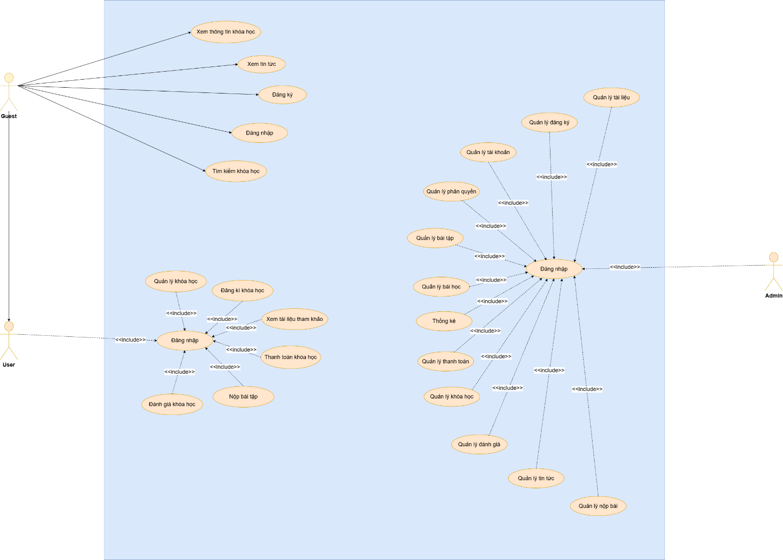

Sơ đồ 1. Sơ đồ use case tổng quan hệ thống

Hệ thống bao gồm các tác nhân: tài khoản khách, tài khoản học viên, tài khoản admin

1. **Tác nhân là tài khoản khách:**

Các chức năng: Đăng nhập, đăng kí, tìm kiếm khóa học, xem thông tin khóa học, xem tin tức

1. **Tác nhân là tài khoản học viên:**

Các chức năng: Đăng xuất, đăng kí khóa học, quản lý khóa học, xem tài liệu tham khảo, thanh toán khóa học, nộp bài tập, đánh giá khóa học

1. **Tác nhân là tài khoản admin:**

Các chức năng: Tài khoản admin sẽ bao gồm các quyền của tài khoản học viên. Ngoài ra, còn có các chức năng khác như quản lý tài khoản, quản lý tài liệu, quản lý đăng ký, quản lý phân quyền, thống kê, quản lý bài tập, quản lý thanh toán, quản lý bài học, quản lý khóa học, quản lý đánh giá, quản lý tin tức, quản lý nộp bài.

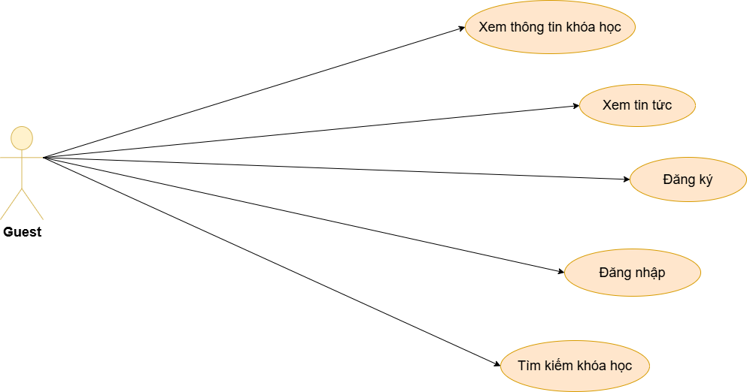

Sơ đồ 2. Sơ đồ use case quản lý cho actor "guest"

* **Tác nhân: tài khoản khách**
* Mô tả: Tài khoản khách là người dùng chưa đăng nhập vào hệ thống. Người dùng này có thể truy cập một số tính năng cơ bản như xem danh sách khóa học, tìm kiếm thông tin khóa học, và đọc tin tức. Ngoài ra, tài khoản khách có thể đăng nhập bằng tài khoản sẵn có hoặc đăng ký tài khoản mới nếu chưa có.
* Sự kiện:
* **Đăng ký tài khoản:**
* Người dùng chọn chức năng đăng kí tài khoản sau đó tiến hành nhập các thông tin cần thiết và sau đó bấm đăng ký.
* Hệ thống sẽ thông báo kết quả đăng ký thành công hoặc thất bại cho người dùng
* **Đăng nhập hệ thống**
* Người dùng chọn chức năng đăng nhập và điền thông tin và bấm nút đăng nhập
* Hệ thống sẽ kiểm tra tính hợp lệ của tên đăng nhập và mật khẩu đăng nhập
* Trả về trang chủ sau khi người dùng đăng nhập thành công. Ngược lại, hệ thống sẽ thông báo lỗi nếu đăng nhập thất bại
* **Tìm kiếm khóa học:**
* Tài khoản khách có thể tìm kiếm các khóa học phù hợp với nhu cầu. Người dùng có thể xem chi tiết thông tin khóa học, bao gồm mô tả, giá, số người đã đăng ký, và đánh giá từ học viên khác.
* **Xem tin tức:**

Tài khoản khách có thể xem các tin tức được đăng trên hệ thống. Hệ thống hiển thị danh sách tin tức và nội dung chi tiết khi người dùng chọn bài viết cụ thể.

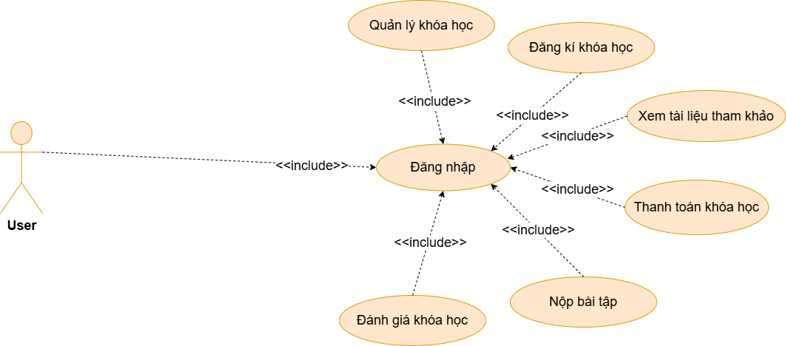

Sơ đồ 3. Sơ đồ use case quản lý cho actor “user”

* **Tác nhân: tài khoản học viên**
* Mô tả: Tài khoản học viên được tạo khi người dùng đăng ký và đăng nhập vào hệ thống. Tài khoản này bao gồm tất cả các chức năng của tài khoản khách. Ngoài ra, học viên còn có thể tham gia khóa học, quản lý thông tin cá nhân, tham gia các bài học, nộp bài tập, đánh giá khóa học và thanh toán các khoản phí liên quan đến việc học.
* Sự kiện:
* **Đăng kí khóa học:**
* Học viên chọn khóa học từ danh sách hoặc tìm kiếm theo nhu cầu.
* Nhấn nút "Đăng ký khóa học".
* Thanh toán phí khóa học.
* Nếu thanh toán thành công, học viên được thêm vào danh sách tham gia của khóa học.
* Nếu thanh toán không thành công, hệ thống hiển thị thông báo lỗi.
* **Tham gia bài học và xem tài liệu tham khảo:**
* Học viên có thể tham gia các bài học trực tuyến và xem tài liệu liên quan.
* Chọn bài học từ danh sách khóa học.
* Nhấn "Bắt đầu học" để truy cập nội dung bài học, bao gồm video, tài liệu, hoặc bài tập.
* **Nộp bài tập:**
* Học viên có thể nộp bài tập do giảng viên giao.
* Truy cập mục "Bài tập".
* Chọn bài tập cần nộp, nhập nội dung hoặc tải lên file bài làm.
* Nhấn nút "Nộp bài tập".
* **Đánh giá khóa học:**
* Học viên có thể đánh giá và nhận xét các khóa học đã hoàn thành.
* Truy cập mục "Đánh giá khóa học".
* Chọn khóa học đã hoàn thành, nhập nội dung nhận xét và chọn điểm đánh giá (1-5 sao).
* **Tham gia khóa học:**
* Học viên có thể thực hiện thanh toán các khoản phí khi đăng ký khóa học. Chọn phương thức thanh toán (ví dụ: thẻ tín dụng, ví điện tử). Nhập thông tin cần thiết và nhấn "Thanh toán".

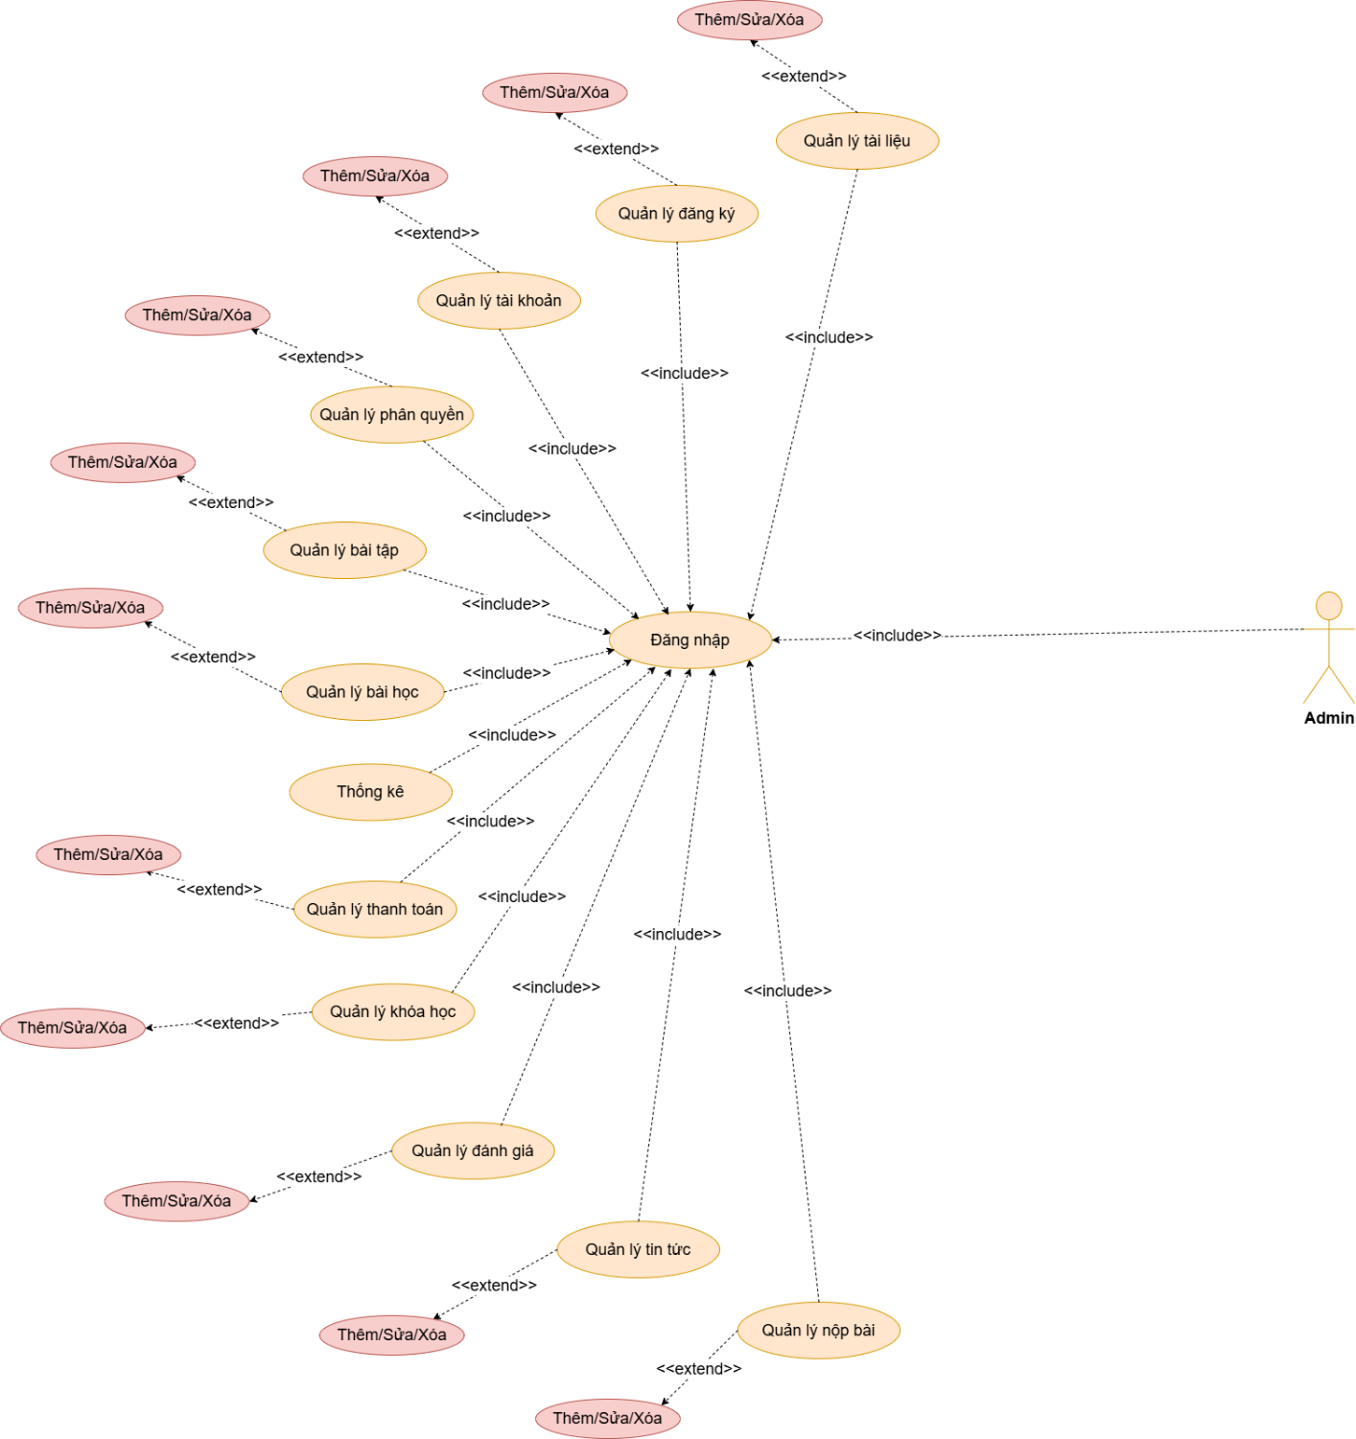

Sơ đồ 4. Sơ đồ use case quản lý cho actor “admin”

* **Tác nhân: tài khoản admin**
* Mô tả: Tài khoản Admin là người quản trị hệ thống, có toàn quyền quản lý các chức năng của hệ thống bao gồm quản lý người dùng, khóa học, bài học, bài tập, đánh giá, thanh toán, tin tức và tài liệu tham khảo. Admin cũng có thể thực hiện các thao tác như thêm, sửa, xóa hoặc duyệt các yêu cầu từ học viên và giảng viên.
* Sự kiện: Các thao tác của tài khoản admin điều tiên quyết phải đăng nhập hệ thống bằng tài khoản admin
* **Đăng nhập hệ thống:**
* Hệ thống sẽ kiểm tra tính hợp lệ của tên đăng nhập và mật khẩu đăng nhập
* Để tiến hành quản trị người dùng cần phải đăng nhập tài khoản admin với quyền quản trị cao nhất của hệ thống.
* Nếu người quản trị cung cấp một tên đăng nhập, mật khẩu hoặc nhóm người quản trị không hợp lệ hệ thống sẽ thông báo lỗi trên màn hình. Người quản trị có thể lựa chọn tiếp tục đăng nhập lại hoặc kết thúc chức năng đăng nhập.
* **Quản lý tài khoản người dùng:**
* Chức năng thêm: Nhập thông tin bài viết và sau đó hệ thống sẽ kiểm tra tính hợp lệ, chưa tồn tại thì trong cơ sở dữ liệu thì thêm thành công, ngược lại thì thất bại và thông báo về người quản trị.
* Chức năng xóa: chọn bài viết cần xóa và tiến hành kiểm tra xác thực dữ liệu nếu xác thực thành công thì xóa, ngược lại thông báo tới người quản trị.
* Chức năng sửa: Chọn bài viết cần sửa và nhập lại thông tin, sau đó hệ thống sẽ kiểm tra các ràng buộc và tiến hành sửa dữ liệu trong cơ sở dữ liệu, nếu xác thực dữ liệu thất bại thì thông báo tới người quản trị.
* **Quản lý phân quyền:**
* Xóa vai trò: Người dùng với vai trò quản trị có thể xóa người dùng quá lâu không hoạt động để cho hệ thống nhẹ hơn.
* Phân quyền cho các tài khoản: Người dùng với vai trò quản trị có thể phân quyền cho các user thành các quyền khác nhau trong hệ thống đã phân cấp để phục vụ mục đích vận hành của hệ thống.
* **Thống kê và báo cáo:**
* Người dùng với vai trò quản trị tiến hành theo dõi số liệu và báo cáo liên quan đến người dùng, khóa học, doanh thu, bài tập, và đánh giá.
* **Quản lý tài liệu tham khảo:**
* Thêm tài liệu: Người dùng với vai trò quản trị tiến hành nhập thông tintài liệu, hệ thống sẽ kiểm tra dữ liệu và tiến hành ghi vào trong cơ sở dữ liệu.
* Sửatài liệu: Người dùng với vai trò quản trị tiến hành chọn tài liệu đang bị sai thông tin hoặc cần sửa và tiến hành nhập lại thông tin, hệ thống sẽ tiến hành kiểm tra dữ liệu và tiến hành chỉnh sửa lại dữ liệu theo id bài viết.
* Xóa tài liệu: Người dùng với vai trò quản trị tiến hành chọn tài liệu cần xóa và tiến hành gửi yêu cầu, hệ thống sẽ tiến hành kiểm tra dữ liệu và xóa theo id của tài liệu.
* **Quản lý thanh toán:**
* Chỉnh sửa trạng thái của thanh toán: Người dùng admin tiến hành cập nhật trạng thái của thanh toán: chờ xác nhận, đã xác nhận, thanh toán và đã thanh toán, hủy thanh toán.
* Chỉnh sửa thanh toán: Người dùng có thể chỉnh sửa thanh toán nếu trong khi quá trình tạo thanh toán có bị thiếu sót hoặc bị nhầm lẫn.
* Xóa thanh toán: Người dùng admin có thể xóa những thanh toán đã quá lâu trong hệ thống và người dùng không cần thiết và tiến hành gửi yêu cầu, hệ thống sẽ rà soát trong cơ sơ dữ liệu và tiến hành xóa các những thanh toán mà người dùng admin yêu cầu.
* **Quản lý tin tức:**
* Thêm tin tức: Người dùng với vai trò quản trị nhập nội dung cần thiết và sau đó bấm thêm, hệ thống sẽ kiểm tra dữ liệu và tiến hành ghi vào cơ sơ dữ liệu.
* Sửa tin tức: Người dùng với vai trò quản trị chọn tin tứccần sửa lại thông tin và sau đó tiến hành nhập lại dữ liệu và tiến hành xác nhận lưu thay đổi.
* Xóa tin tức: Người dùng với vai trò quản trị chọn tin tức cần xóa và bấm xác nhận xóa.
* **Quản lý tài liệu đánh giá khóa học:**
* Thêm đánh giá: Người dùng với vai trò quản trị tiến hành nhập thông tinđánh giá, hệ thống sẽ kiểm tra dữ liệu và tiến hành ghi vào trong cơ sở dữ liệu.
* Sửađánh giá: Người dùng với vai trò quản trị tiến hành chọn đánh giá đang bị sai thông tin hoặc cần sửa và tiến hành nhập lại thông tin, hệ thống sẽ tiến hành kiểm tra dữ liệu và tiến hành chỉnh sửa lại dữ liệu theo id bài viết.
* Xóa đánh giá: Người dùng với vai trò quản trị tiến hành chọn đánh giá cần xóa và tiến hành gửi yêu cầu, hệ thống sẽ tiến hành kiểm tra dữ liệu và xóa theo id của đánh giá.
* **Quản lý tài liệu bài tập:**
* Thêm bài tập: Người dùng với vai trò quản trị tiến hành nhập thông tinbài tập, hệ thống sẽ kiểm tra dữ liệu và tiến hành ghi vào trong cơ sở dữ liệu.
* Sửabài tập: Người dùng với vai trò quản trị tiến hành chọn bài tập đang bị sai thông tin hoặc cần sửa và tiến hành nhập lại thông tin, hệ thống sẽ tiến hành kiểm tra dữ liệu và tiến hành chỉnh sửa lại dữ liệu theo id bài viết.
* Xóa bài tập: Người dùng với vai trò quản trị tiến hành chọn bài tập cần xóa và tiến hành gửi yêu cầu, hệ thống sẽ tiến hành kiểm tra dữ liệu và xóa theo id của bài tập.
* **Quản lý bài học:**
* Thêm bài học: Người dùng với vai trò quản trị tiến hành nhập thông tinbài học, hệ thống sẽ kiểm tra dữ liệu và tiến hành ghi vào trong cơ sở dữ liệu.
* Sửabài học: Người dùng với vai trò quản trị tiến hành chọn bài học đang bị sai thông tin hoặc cần sửa và tiến hành nhập lại thông tin, hệ thống sẽ tiến hành kiểm tra dữ liệu và tiến hành chỉnh sửa lại dữ liệu theo id bài viết.
* Xóa bài học: Người dùng với vai trò quản trị tiến hành chọn bài học cần xóa và tiến hành gửi yêu cầu, hệ thống sẽ tiến hành kiểm tra dữ liệu và xóa theo id của bài học.

## **III. Xây dựng cơ sở dữ liệu hệ thống**

### **1. Biểu đồ ERD**

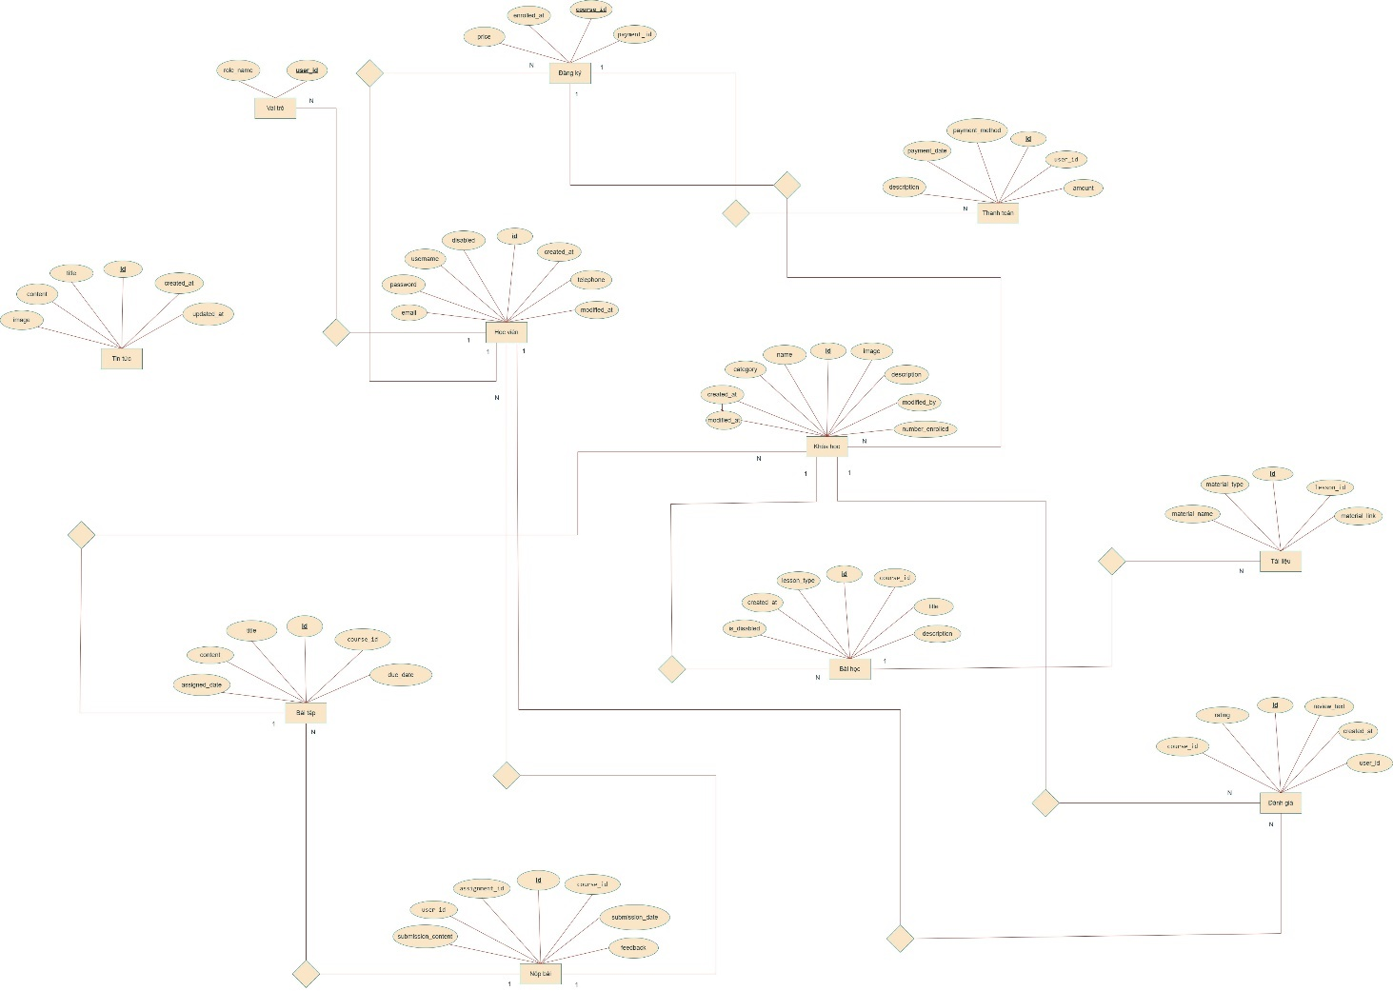

Sơ đồ 5. Sơ đồ ERD của hệ thống

**1.1. Các thực thể chính**

#### ****a. Thực thể mạnh****

* **app_user**: Quản lý thông tin người dùng trong hệ thống (học viên, giảng viên, quản trị viên). Đây là thực thể mạnh vì nó có thể tồn tại độc lập với các thực thể khác.
* **Khóa chính**: id
* **Thuộc tính chính**: username, password, email, name, telephone, disabled, created_at, modified_at
* **courses**: Đại diện cho các khóa học trong hệ thống. Đây là thực thể mạnh vì khóa học có thể tồn tại độc lập và là trung tâm của hệ thống.
* **Khóa chính**: id
* **Thuộc tính chính**: name, image, description, price, number_enrolled, category, created_at, modified_at, disabled
* **payments**: Lưu trữ thông tin các giao dịch thanh toán cho các khóa học. Đây là thực thể mạnh vì một giao dịch có thể tồn tại độc lập.
* **Khóa chính**: id
* **Thuộc tính chính**: user_id, amount, payment_date, payment_method, description
* **assignments**: Đại diện cho các bài tập trong khóa học. Đây là thực thể mạnh vì mỗi bài tập có thể tồn tại riêng biệt và được liên kết với nhiều bài nộp từ học viên.
* **Khóa chính**: id
* **Thuộc tính chính**: course_id, title, content, assigned_date, due_date
* **news**: Quản lý tin tức trong hệ thống. Đây là thực thể mạnh vì tin tức có thể tồn tại mà không phụ thuộc vào bất kỳ thực thể nào khác.
* **Khóa chính**: id
* **Thuộc tính chính**: title, content, image, created_at, updated_at

#### ****b. Thực thể yếu****

* **user_roles**: Xác định vai trò (học viên, giảng viên, quản trị viên) của từng người dùng. Đây là thực thể yếu vì nó phụ thuộc vào **app_user**.
* **Khóa chính**: Kết hợp user_id và role_name
* **Ràng buộc**: Liên kết với app_user(id)
* **lessons**: Đại diện cho các bài học trong khóa học. Đây là thực thể yếu vì nó phụ thuộc vào thực thể **courses**.
* **Khóa chính**: id
* **Thuộc tính chính**: course_id, title, description, lesson_type, created_at, is_disabled
* **Ràng buộc**: Liên kết với courses(id)
* **course_materials**: Quản lý tài liệu học tập của từng bài học. Đây là thực thể yếu vì nó phụ thuộc vào **lessons**.
* **Khóa chính**: id
* **Thuộc tính chính**: lesson_id, material_type, material_name, material_link
* **Ràng buộc**: Liên kết với lessons(id)
* **course_reviews**: Lưu trữ đánh giá và phản hồi của học viên về khóa học. Đây là thực thể yếu vì nó phụ thuộc vào cả **courses** và **app_user**.
* **Khóa chính**: id
* **Thuộc tính chính**: user_id, course_id, rating, review_text, created_at
* **Ràng buộc**: Liên kết với courses(id) và app_user(id)
* **enrollments**: Quản lý thông tin đăng ký của học viên vào các khóa học. Đây là thực thể yếu vì nó phụ thuộc vào **courses** và **app_user**.
* **Khóa chính**: Kết hợp course_id và user_id
* **Thuộc tính chính**: price, payment_id, enrolled_at
* **Ràng buộc**: Liên kết với courses(id) và payments(id)
* **assignment_submissions**: Lưu trữ bài làm của học viên cho các bài tập. Đây là thực thể yếu vì nó phụ thuộc vào cả **assignments** và **app_user**.
* **Khóa chính**: id
* **Thuộc tính chính**: assignment_id, user_id, submission_content, submission_date, grade, feedback
* **Ràng buộc**: Liên kết với assignments(id) và app_user(id)

**1.2 Quan hệ giữa các thực thể**

* **app_user** và **user_roles**: Quan hệ **1-N**. Một người dùng có thể có nhiều vai trò, nhưng một vai trò thuộc về duy nhất một người dùng.
* **courses** và **lessons**: Quan hệ **1-N**. Một khóa học có nhiều bài học, nhưng một bài học thuộc về duy nhất một khóa học.
* **lessons** và **course_materials**: Quan hệ **1-N**. Một bài học có nhiều tài liệu, nhưng một tài liệu thuộc về duy nhất một bài học.
* **courses** và **course_reviews**: Quan hệ **1-N**. Một khóa học có nhiều đánh giá, nhưng một đánh giá thuộc về duy nhất một khóa học.
* **courses** và **enrollments**: Quan hệ **1-N**. Một khóa học có nhiều lượt đăng ký, nhưng một lượt đăng ký thuộc về duy nhất một khóa học.
* **assignments** và **assignment_submissions**: Quan hệ **1-N**. Một bài tập có nhiều bài nộp, nhưng một bài nộp thuộc về duy nhất một bài tập.
* **payments** và **enrollments**: Quan hệ **1-N**. Một thanh toán có thể liên kết với nhiều lượt đăng ký, nhưng một lượt đăng ký chỉ thuộc về một thanh toán.

**1.3 Loại ràng buộc**

* **Một-Nhiều (1-N)**: Các mối quan hệ như **courses** - **lessons** hay **app_user** - **user_roles**.
* **Nhiều-Nhiều (N-N)**: Thể hiện qua bảng liên kết như **enrollments** (giữa **app_user** và **courses**).
* **Một-Một (1-1)**: Ví dụ không rõ ràng trong hệ thống này nhưng có thể được thiết kế nếu cần trong tương lai.

### **2. Biểu đồ lớp**

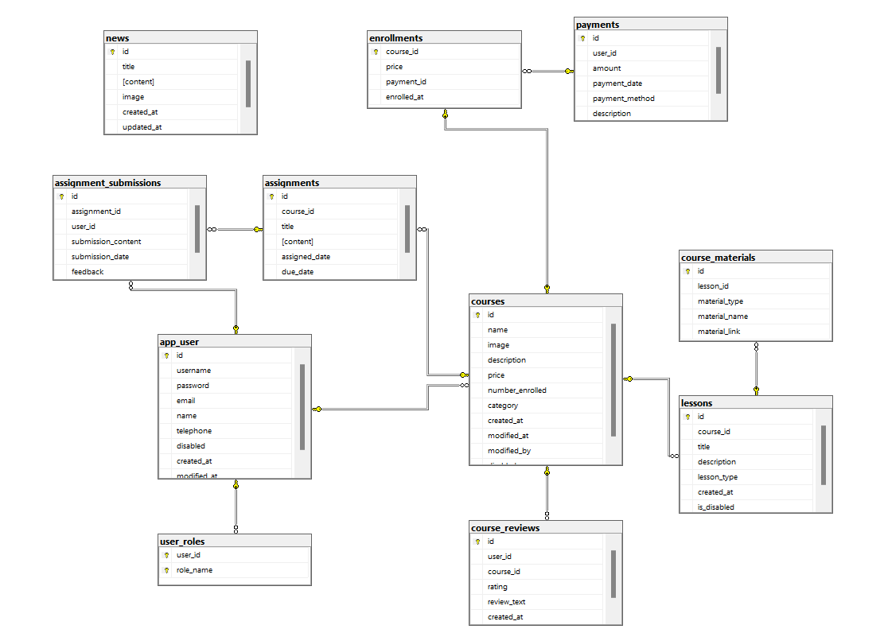

Sơ đồ 6. Sơ đồ lớp của hệ thống

### **3. Các bảng trong cơ sở dữ liệu**

Cơ sơ dữ liệu một trong nhưng phần quan trọng nhất trong hệ thống, là nơi lưu trữ thông tin một cách có trật tự. Sau quá trình phân tích thiết kế, nhóm em đã xác định được các bảng cần có trong CSDL như sau:

Các bảng dữ liệu của hệ thống:

**Bảng 1. Bảng dữ liệu app_user (tài khoản)**

|  |  |  |  |  |
| --- | --- | --- | --- | --- |
| **STT** | **Thuộc tính** | **Kiểu dữ liệu** | **Ràng buộc** | **Mô tả thuộc tính** |
| 1 | id | INT IDENTITY(1,1) | PRIMARY KEY | ID người dùng |
| 2 | username | NVARCHAR(255) | NOT NULL UNIQUE | Tên đăng nhập (phải duy nhất) |
| 3 | password | NVARCHAR(255) | NOT NULL | Mật khẩu |
| 4 | email | NVARCHAR(255) | NOT NULL UNIQUE | Địa chỉ email (phải duy nhất) |
| 5 | name | NVARCHAR(255) | NOT NULL | Tên người dùng |
| 6 | telephone | NVARCHAR(15) |  | Số điện thoại |
| 7 | disabled | BIT | NOT NULL DEFAULT 0 | Trạng thái kích hoạt (0: kích hoạt, 1: vô hiệu hóa) |
| 8 | created_at | DATETIME | DEFAULT GETDATE() | Thời gian tạo tài khoản |
| 9 | modified_at | DATETIME | NULL | Thời gian sửa đổi tài khoản |

**Bảng 2. Bảng dữ liệu user_roles (vai trò)**

|  |  |  |  |  |
| --- | --- | --- | --- | --- |
| **STT** | **Thuộc tính** | **Kiểu dữ liệu** | **Ràng buộc** | **Mô tả thuộc tính** |
| 1 | user_id | INT | NOT NULL, FOREIGN KEY REFERENCES app_user(id) ON DELETE CASCADE | ID người dùng, liên kết với bảng **app_user**. Khi người dùng bị xóa, các vai trò tương ứng cũng bị xóa. |
| 2 | role_name | NVARCHAR(50) | NOT NULL | Tên vai trò của người dùng, chẳng hạn: **'student', 'instructor', 'admin'**. |
| 3 |  |  | PRIMARY KEY (user_id, role_name) | Kết hợp **user_id** và **role_name** tạo thành khóa chính, đảm bảo một người dùng không thể có cùng vai trò trùng lặp. |

**Bảng 3. Bảng dữ liệu courses (khóa học)**

|  |  |  |  |  |
| --- | --- | --- | --- | --- |
| **STT** | **Thuộc tính** | **Kiểu dữ liệu** | **Ràng buộc** | **Mô tả thuộc tính** |
| 1 | id | INT IDENTITY(1,1) | PRIMARY KEY | ID khóa học, tự tăng, duy nhất cho mỗi khóa học. |
| 2 | name | NVARCHAR(500) | NOT NULL | Tên khóa học, bắt buộc nhập. |
| 3 | image | NVARCHAR(255) | NULL | Đường dẫn hình ảnh đại diện cho khóa học |
| 4 | description | NVARCHAR(MAX) | NULL | Mô tả chi tiết nội dung khóa học. |
| 5 | price | DECIMAL(10, 2) | NOT NULL | Giá của khóa học, đơn vị là tiền tệ. |
| 6 | number_enrolled | INT | DEFAULT 0 | Số lượng người tham gia khóa học, mặc định là 0. |
| 7 | category | NVARCHAR(255) | NULL | Danh mục hoặc loại khóa học (e.g., lập trình, thiết kế, v.v.). |
| 8 | created_at | DATETIME | DEFAULT GETDATE() | Thời gian tạo khóa học, tự động gán giá trị là ngày giờ hiện tại khi tạo. |
| 9 | modified_at | DATETIME | NULL | Thời gian sửa đổi khóa học, lưu lại khi có cập nhật. |
| 10 | modified_by | INT | NULL, FOREIGN KEY REFERENCES app_user(id) ON DELETE SET NULL | ID của admin đã sửa đổi khóa học, được liên kết với bảng **app_user**. |
| 11 | disabled | BIT | NOT NULL DEFAULT 0 | Trạng thái hoạt động của khóa học: **0** (hoạt động), **1** (vô hiệu hóa). |

**Bảng 4. Bảng dữ liệu lessons (bài học)**

|  |  |  |  |  |
| --- | --- | --- | --- | --- |
| **STT** | **Thuộc tính** | **Kiểu dữ liệu** | **Ràng buộc** | **Mô tả thuộc tính** |
| 1 | id | INT IDENTITY(1,1) | PRIMARY KEY | ID bài học, tự tăng, duy nhất cho mỗi bài học. |
| 2 | course_id | INT | NOT NULL, FOREIGN KEY REFERENCES courses(id) ON DELETE CASCADE | ID khóa học mà bài học thuộc về. Nếu khóa học bị xóa, bài học cũng bị xóa theo. |
| 3 | title | NVARCHAR(500) | NOT NULL | Tiêu đề của bài học, bắt buộc nhập. |
| 4 | description | NVARCHAR(MAX) | NULL | Mô tả chi tiết nội dung của bài học. |
| 5 | lesson_type | NVARCHAR(50) | NULL | Loại bài học, ví dụ: **video**, **tài liệu**, **trắc nghiệm**, v.v. |
| 6 | created_at | DATETIME | NOT NULL DEFAULT GETDATE() | Thời gian tạo bài học, tự động gán là ngày giờ hiện tại khi tạo bài học. |
| 7 | is_disabled | BIT | DEFAULT 0 | Trạng thái hoạt động của bài học: **0** (hoạt động), **1** (vô hiệu hóa). |

**Bảng 5. Bảng dữ liệu course_materials (tài liệu tham khảo)**

|  |  |  |  |  |
| --- | --- | --- | --- | --- |
| **STT** | **Thuộc tính** | **Kiểu dữ liệu** | **Ràng buộc** | **Mô tả thuộc tính** |
| 1 | id | INT IDENTITY(1,1) | PRIMARY KEY | ID tài liệu, tự tăng, duy nhất cho mỗi tài liệu. |
| 2 | lesson_id | INT | NOT NULL, FOREIGN KEY REFERENCES lessons(id) ON DELETE CASCADE | ID bài học mà tài liệu thuộc về. Nếu bài học bị xóa, tài liệu cũng bị xóa theo. |
| 3 | material_type | NVARCHAR(50) | NOT NULL, CHECK (material_type IN ('video', 'document')) | Loại tài liệu, chỉ nhận giá trị: **video** hoặc **document**. |
| 4 | material_name | NVARCHAR(255) | NULL | Tên của tài liệu, dùng để phân biệt hoặc mô tả nội dung tài liệu. |
| 5 | material_link | NVARCHAR(MAX) | NULL | Đường dẫn đến tài liệu, có thể là link URL hoặc đường dẫn nội bộ trong hệ thống. |

**Bảng 6. Bảng dữ liệu course_reviews (đánh giá khóa học)**

|  |  |  |  |  |
| --- | --- | --- | --- | --- |
| **STT** | **Thuộc tính** | **Kiểu dữ liệu** | **Ràng buộc** | **Mô tả thuộc tính** |
| 1 | id | INT IDENTITY(1,1) | PRIMARY KEY | ID đánh giá khóa học, tự tăng, duy nhất cho mỗi đánh giá. |
| 2 | user_id | INT | NOT NULL, FOREIGN KEY REFERENCES app_user(id) | ID người dùng (học viên) thực hiện đánh giá. |
| 3 | course_id | INT | NOT NULL, FOREIGN KEY REFERENCES courses(id) ON DELETE CASCADE | ID khóa học mà người dùng đánh giá. Nếu khóa học bị xóa, đánh giá cũng bị xóa. |
| 4 | rating | INT | NOT NULL, CHECK (rating BETWEEN 1 AND 5) | Đánh giá của người dùng từ 1 đến 5 (tính điểm chất lượng khóa học). |
| 5 | review_text | NVARCHAR(MAX) | NULL | Nội dung đánh giá, người dùng có thể viết nhận xét chi tiết về khóa học. |
| 6 | created_at | DATETIME | NOT NULL DEFAULT GETDATE() | Thời gian tạo đánh giá, mặc định là thời gian hiện tại khi tạo đánh giá. |

**Bảng 7. Bảng dữ liệu enrollments (đăng ký)**

|  |  |  |  |  |
| --- | --- | --- | --- | --- |
| **STT** | **Thuộc tính** | **Kiểu dữ liệu** | **Ràng buộc** | **Mô tả thuộc tính** |
| 1 | course_id | INT | NOT NULL, FOREIGN KEY REFERENCES courses(id) ON DELETE CASCADE | ID khóa học mà người dùng đã đăng ký. Nếu khóa học bị xóa, đăng ký cũng bị xóa. |
| 2 | price | DECIMAL(10, 2) | NOT NULL | Giá tham gia khóa học. Đảm bảo giá trị của khóa học khi học viên đăng ký. |
| 3 | payment_id | INT | NULL, FOREIGN KEY REFERENCES payments(id) ON DELETE NO ACTION | ID thanh toán của khóa học. Nếu thanh toán bị xóa, không ảnh hưởng đến đăng ký. |
| 4 | enrolled_at | DATETIME | NOT NULL DEFAULT GETDATE() | Thời gian đăng ký khóa học, mặc định là thời gian hiện tại khi đăng ký. |
| 5 | PRIMARY KEY |  | PRIMARY KEY (course_id) | Khóa chính cho bảng, dùng ID khóa học làm khóa chính, đảm bảo tính duy nhất. |

**Bảng 8. Bảng dữ liệu payments (thanh toán)**

|  |  |  |  |  |
| --- | --- | --- | --- | --- |
| **STT** | **Thuộc tính** | **Kiểu dữ liệu** | **Ràng buộc** | **Mô tả thuộc tính** |
| 1 | id | INT | IDENTITY(1,1) PRIMARY KEY | ID của thanh toán, tự động tăng dần và là khóa chính của bảng payments. |
| 2 | user_id | INT | NOT NULL, FOREIGN KEY REFERENCES app_user(id) ON DELETE CASCADE | ID người dùng thực hiện thanh toán, liên kết với bảng app_user. Nếu người dùng bị xóa, các thanh toán sẽ bị xóa. |
| 3 | amount | DECIMAL(10, 2) | NOT NULL | Số tiền thanh toán. Đảm bảo rằng có một giá trị hợp lệ khi thực hiện thanh toán. |
| 4 | payment_date | DATETIME | NOT NULL DEFAULT GETDATE() | Thời gian thanh toán được thực hiện. Nếu không được chỉ định, mặc định là thời gian hiện tại. |
| 5 | payment_method | NVARCHAR(50) | NULL | Phương thức thanh toán (ví dụ: thẻ tín dụng, chuyển khoản ngân hàng, ví điện tử, v.v.). |
| 6 | description | NVARCHAR(500) | NULL | Mô tả chi tiết về giao dịch thanh toán, chẳng hạn như lý do hoặc các ghi chú khác. |

**Bảng 9. Bảng dữ liệu assignments (bài tập)**

|  |  |  |  |  |
| --- | --- | --- | --- | --- |
| **STT** | **Thuộc tính** | **Kiểu dữ liệu** | **Ràng buộc** | **Mô tả thuộc tính** |
| 1 | id | INT | IDENTITY(1,1) PRIMARY KEY | ID của bài tập, tự động tăng dần và là khóa chính của bảng assignments. |
| 2 | course_id | INT | NOT NULL, FOREIGN KEY REFERENCES courses(id) ON DELETE CASCADE | ID của khóa học mà bài tập này thuộc về, liên kết với bảng courses. Nếu khóa học bị xóa, các bài tập của khóa học đó cũng bị xóa (**ON DELETE CASCADE**). |
| 3 | title | NVARCHAR(255) | NOT NULL | Tiêu đề của bài tập. |
| 4 | content | NVARCHAR(MAX) | NOT NULL | Nội dung chi tiết của bài tập, mô tả yêu cầu mà học viên cần thực hiện. |
| 5 | assigned_date | DATETIME | NOT NULL | Ngày giao bài tập cho học viên. |
| 6 | due_date | DATETIME | NOT NULL | Hạn nộp bài tập, học viên phải nộp bài tập trước ngày này. |

**Bảng 10. Bảng dữ liệu assignment_submissions (nộp bài tập)**

|  |  |  |  |  |
| --- | --- | --- | --- | --- |
| **STT** | **Thuộc tính** | **Kiểu dữ liệu** | **Ràng buộc** | **Mô tả thuộc tính** |
| 1 | id | INT | IDENTITY(1,1) PRIMARY KEY | ID của bài nộp, tự động tăng dần và là khóa chính của bảng assignment_submissions. |
| 2 | assignment_id | INT | NOT NULL, FOREIGN KEY REFERENCES assignments(id) ON DELETE CASCADE | ID của bài tập mà học viên nộp bài, liên kết với bảng assignments. Nếu bài tập bị xóa, các bài nộp cũng bị xóa (**ON DELETE CASCADE**). |
| 3 | user_id | INT | NOT NULL, FOREIGN KEY REFERENCES app_user(id) ON DELETE CASCADE | ID của người dùng (học viên), liên kết với bảng app_user. Nếu người dùng bị xóa, các bài nộp của họ cũng sẽ bị xóa (**ON DELETE CASCADE**). |
| 4 | submission_content | NVARCHAR(MAX) | NULL | Nội dung bài nộp, chứa thông tin mà học viên gửi kèm theo bài tập đã hoàn thành. |
| 5 | submission_date | DATETIME | NOT NULL DEFAULT GETDATE() | Ngày và giờ nộp bài của học viên. Mặc định là thời điểm nộp bài. |
| 6 | grade | DECIMAL(5,2) | NULL | Điểm số mà giảng viên chấm cho bài nộp (có thể để trống cho đến khi chấm xong). |
| 7 | feedback | NVARCHAR(MAX) | NULL | Phản hồi từ giảng viên về bài nộp, giúp học viên cải thiện và hiểu được điểm mạnh, điểm yếu của mình. |

**Bảng 11. Bảng dữ liệu new (tin tức)**

|  |  |  |  |  |
| --- | --- | --- | --- | --- |
| **STT** | **Thuộc tính** | **Kiểu dữ liệu** | **Ràng buộc** | **Mô tả thuộc tính** |
| 1 | id | INT | IDENTITY(1,1) PRIMARY KEY | ID của tin tức, tự động tăng dần và là khóa chính của bảng news. |
| 2 | title | NVARCHAR(255) | NOT NULL | Tiêu đề của tin tức, không thể để trống. |
| 3 | content | NVARCHAR(MAX) | NOT NULL | Nội dung của tin tức, không thể để trống. |
| 4 | image | NVARCHAR(255) | NULL | Đường dẫn tới hình ảnh minh họa của tin tức (nếu có). Có thể để trống. |
| 5 | created_at | DATETIME | DEFAULT GETDATE() | Thời gian tạo tin tức, mặc định là thời điểm tin tức được tạo. |
| 6 | updated_at | DATETIME | NULL | Thời gian cập nhật tin tức, có thể để trống nếu tin tức không được cập nhật. |

# **CHƯƠNG 3: TRIỂN KHAI VÀ ĐÁNH GIÁ HỆ THỐNG**

## **I. Triển khai hệ thống**

### **1. Môi trường triển khai**

Hệ thống sẽ được triển khai với các công nghệ và công cụ hỗ trợ mạnh mẽ nhằm đảm bảo tính hiệu quả, tối ưu và dễ dàng duy trì. Dưới đây là môi trường triển khai của hệ thống:

* **Backend**: Sử dụng **ASP.NET** trong **Visual Studio** để phát triển ứng dụng web với khả năng mở rộng và bảo mật cao.
* **Frontend**: Giao diện người dùng được phát triển bằng **HTML**, **CSS**, **JavaScript** trong **Visual Studio Code**, cung cấp công cụ hỗ trợ mã nguồn mạnh mẽ và hiệu quả.
* **Cơ sở dữ liệu**: **MS SQL Server** được sử dụng để lưu trữ và quản lý dữ liệu với hiệu suất cao và bảo mật tốt.
* **Triển khai website**: Website sẽ được triển khai trên **Hostinger**, một dịch vụ hosting đáng tin cậy, cung cấp băng thông và dung lượng ổn định cho các ứng dụng web.

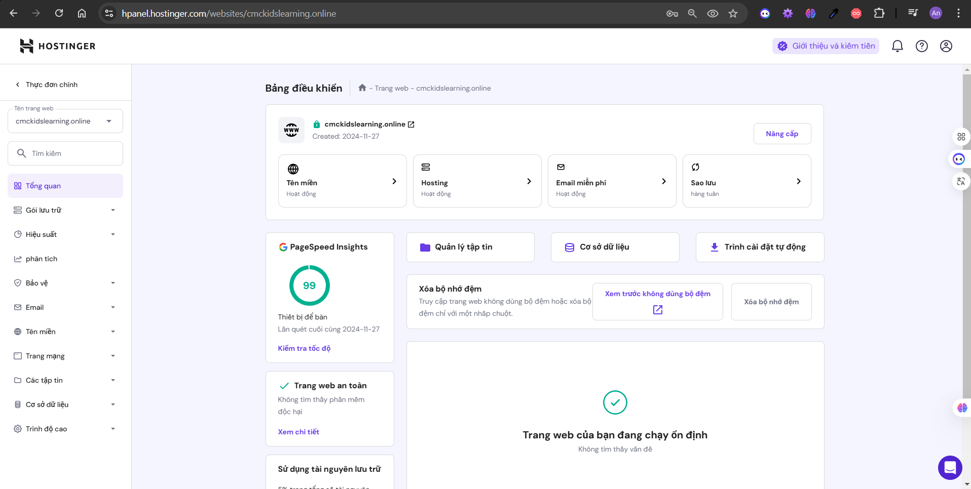

Hình 7. Giao diện dashboard của miền website

* + **Thuê miền**: Địa chỉ website sẽ là [**cmckidslearning.online**](https://cmckidslearning.online/), giúp người dùng dễ dàng tiếp cận hệ thống.
  + **Thuê hosting**: Hosting sẽ được thuê để đảm bảo website hoạt động ổn định trên môi trường trực tuyến.
  + **Đưa dữ liệu lên website**: Dữ liệu và mã nguồn của hệ thống sẽ được upload lên server của Hostinger, đảm bảo website hoạt động trơn tru và dễ dàng truy cập từ mọi thiết bị.

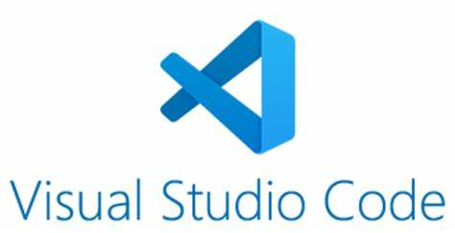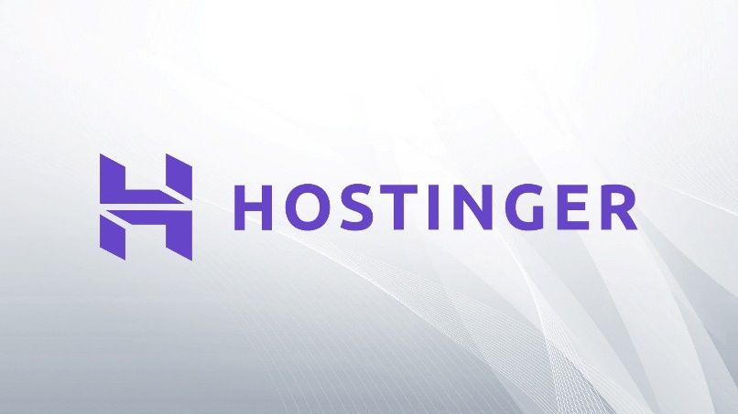

Hình 8. Công nghệ triển khai hệ thống

### **2. Một số giao diện chính**

Sau khi đi vào phát triển và xây dựng hệ thống website của mình, chúng em có một số giao diện chính của hệ thống.

* **Một số giao diện phía bên người dùng:**

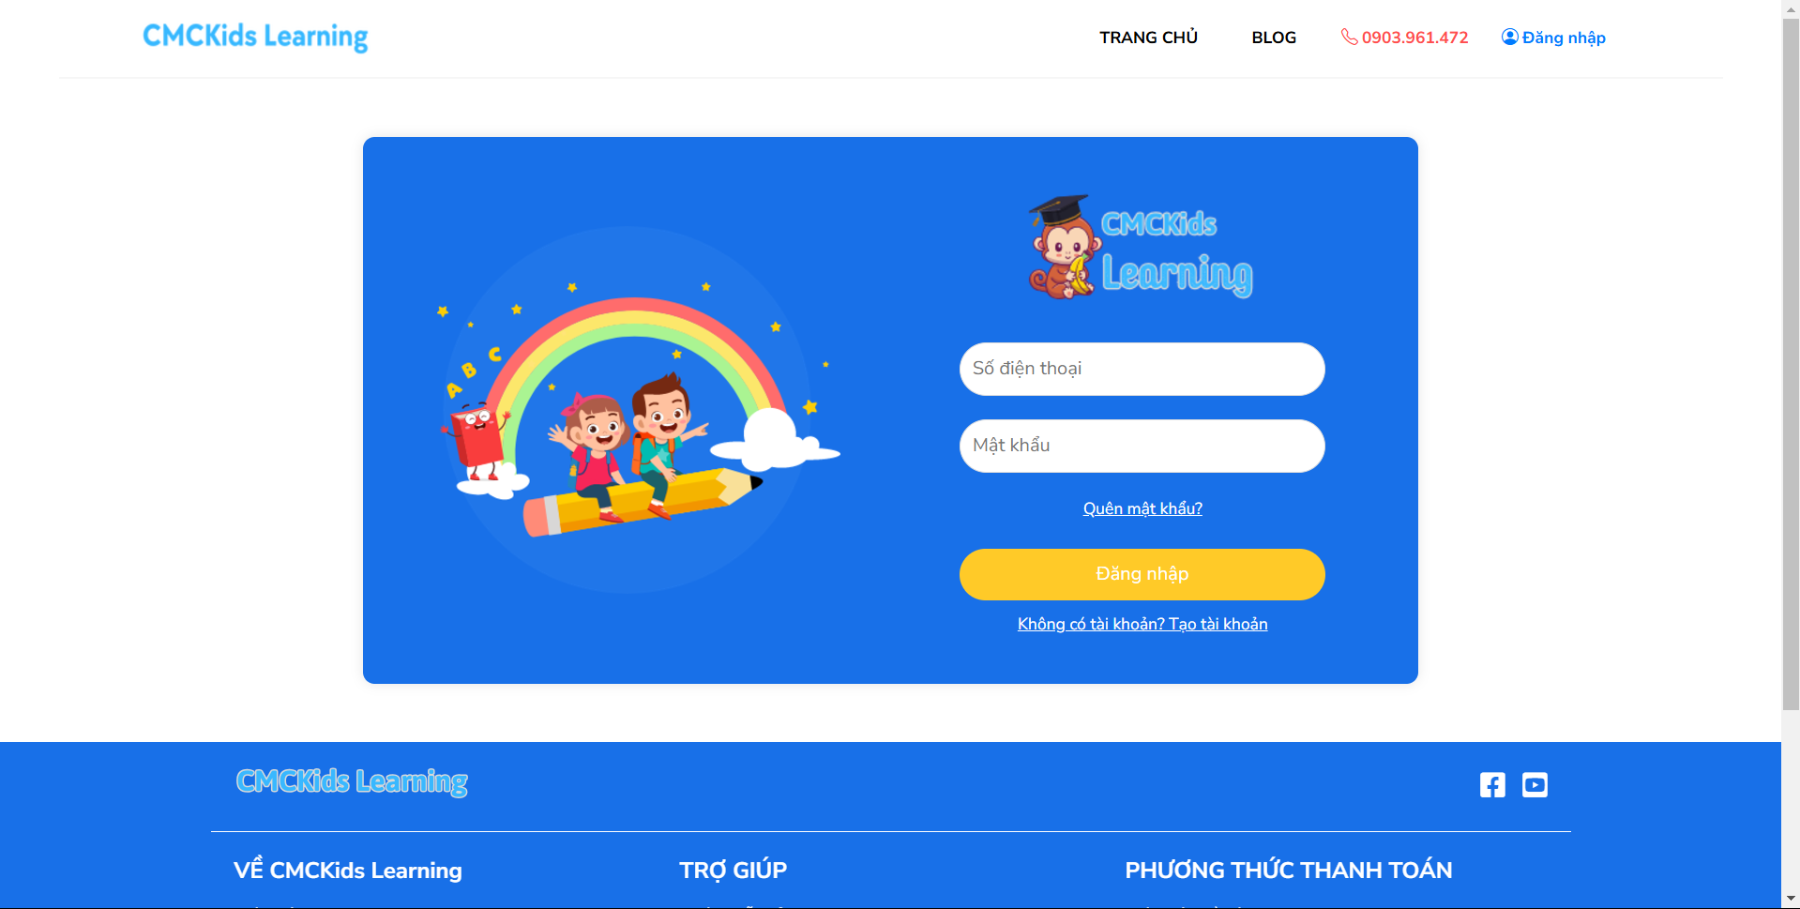

Hình 9. Giao diện đăng nhập cho người dùng

Hình trên là giao diện đăng nhập cho người dùng, người dùng nhập thông tin cần thiết như số điện thoại và mật khẩu sau đó tiến hành đăng nhập.

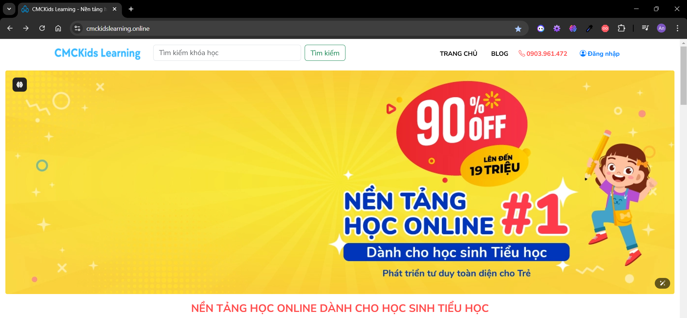

Hình 10. Giao diện trang chủ 1

Giao diện trang chủ cho phép người dùng có thể tìm kiếm khóa học theo mong muốn chỉ cần nhập tên khóa học muốn đăng ký và chọn khóa học và thanh toán. Ngoài ra người dùng có thể chọn lựa chọn khác menu của website như đọc các bài viết.

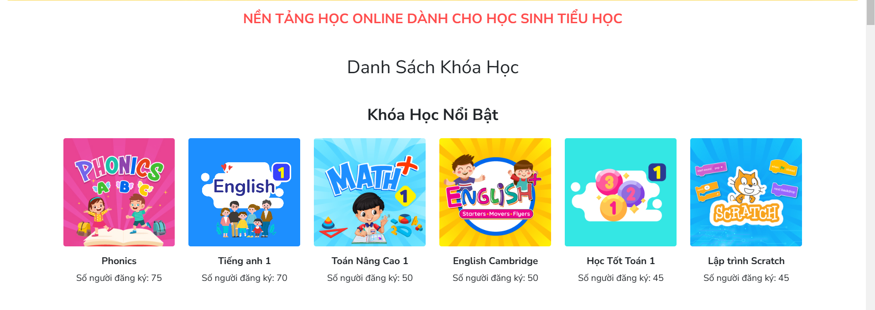

Hình 11. Giao diện trang chủ 2

Hình trên là giao diện trang chủ người dùng, người dùng có thể xem các thông tin các khóa học nổi bật của website.

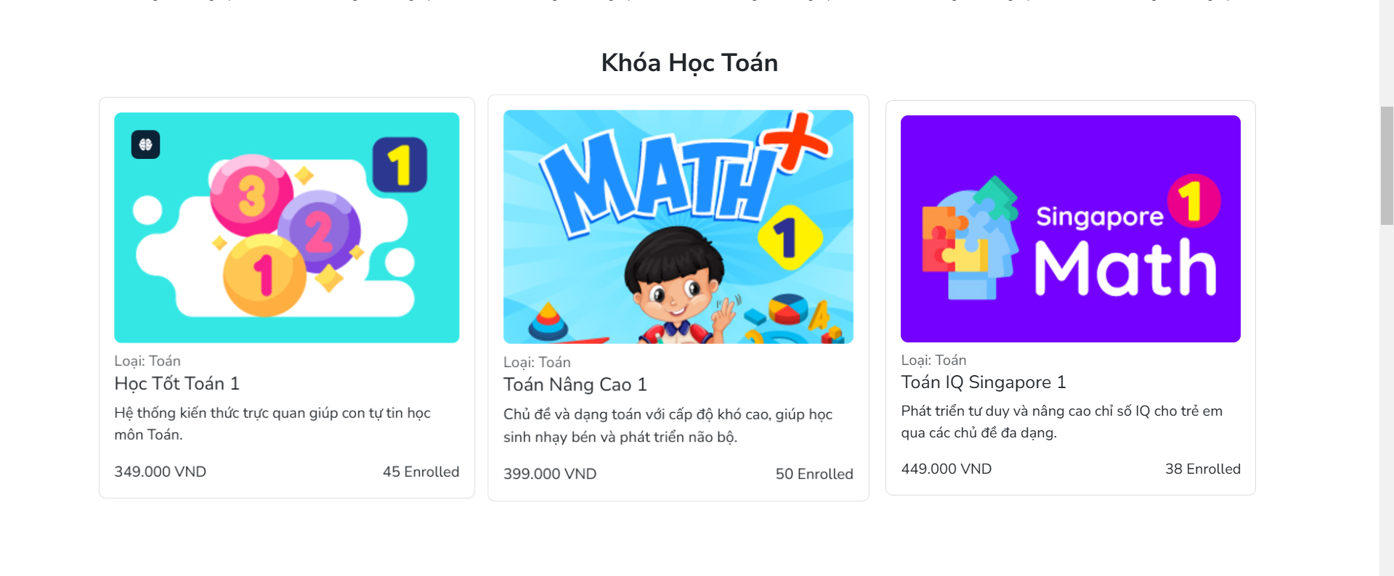

Hình 12. Giao diện trang chủ 3

Hình trên là giao diện trang chủ người dùng, người dùng có thể xem các thông tin các khóa học Toán được đề xuất của website.

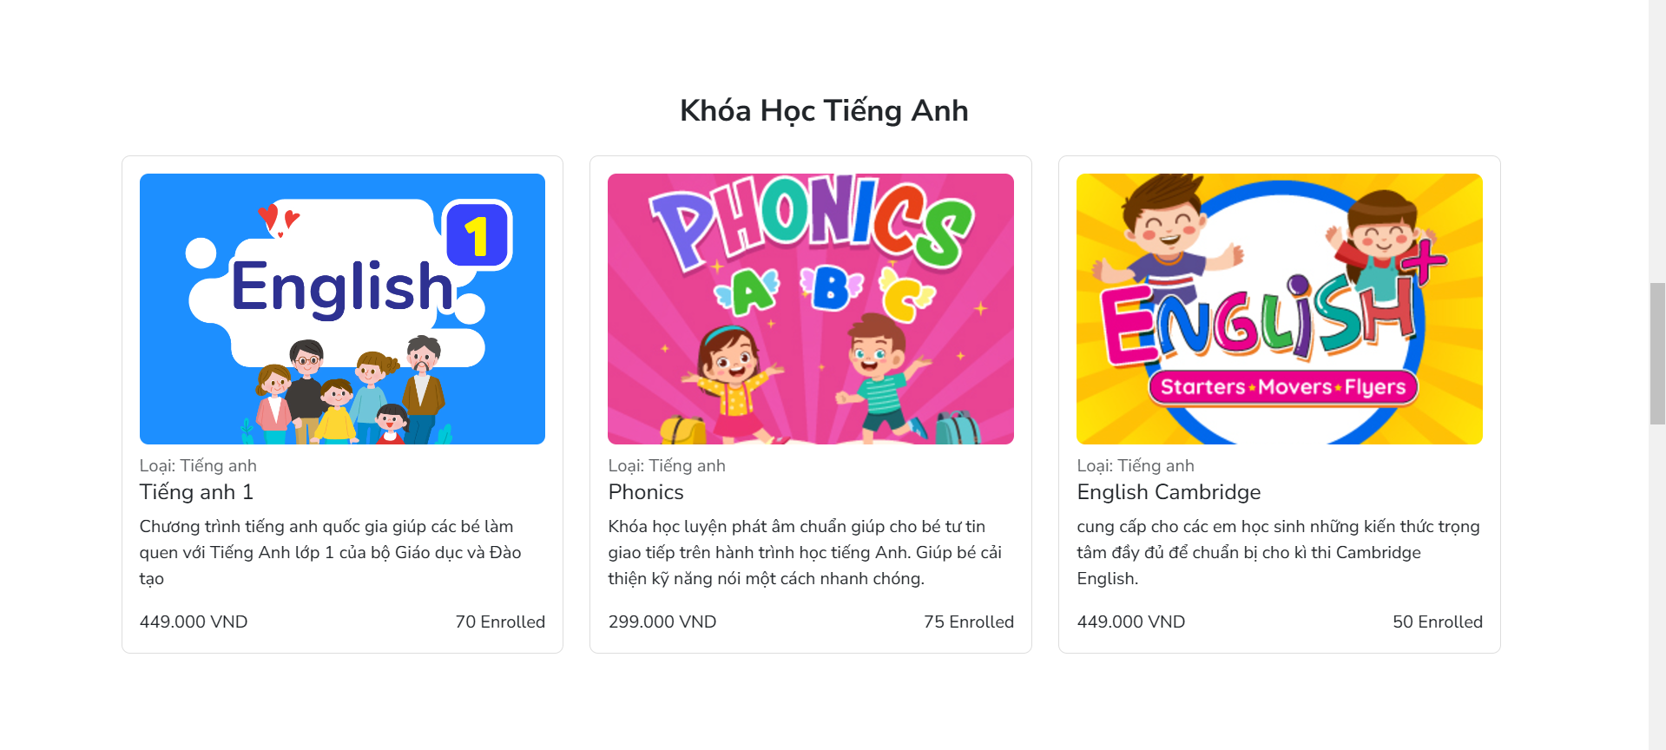

Hình 13. Giao diện trang chủ 4

Hình trên là giao diện trang chủ người dùng, người dùng có thể xem các thông tin các khóa học Tiếng Anh được đề xuất của website.

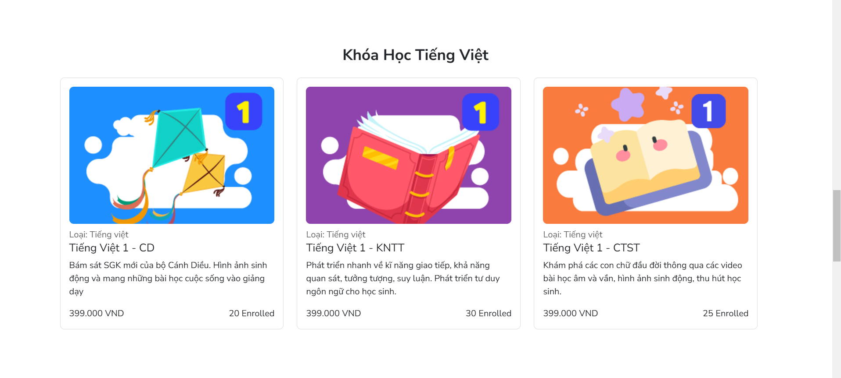

Hình 14. Giao diện trang chủ 5

Hình trên là giao diện trang chủ người dùng, người dùng có thể xem các thông tin các khóa học Tiếng Việt được đề xuất của website.

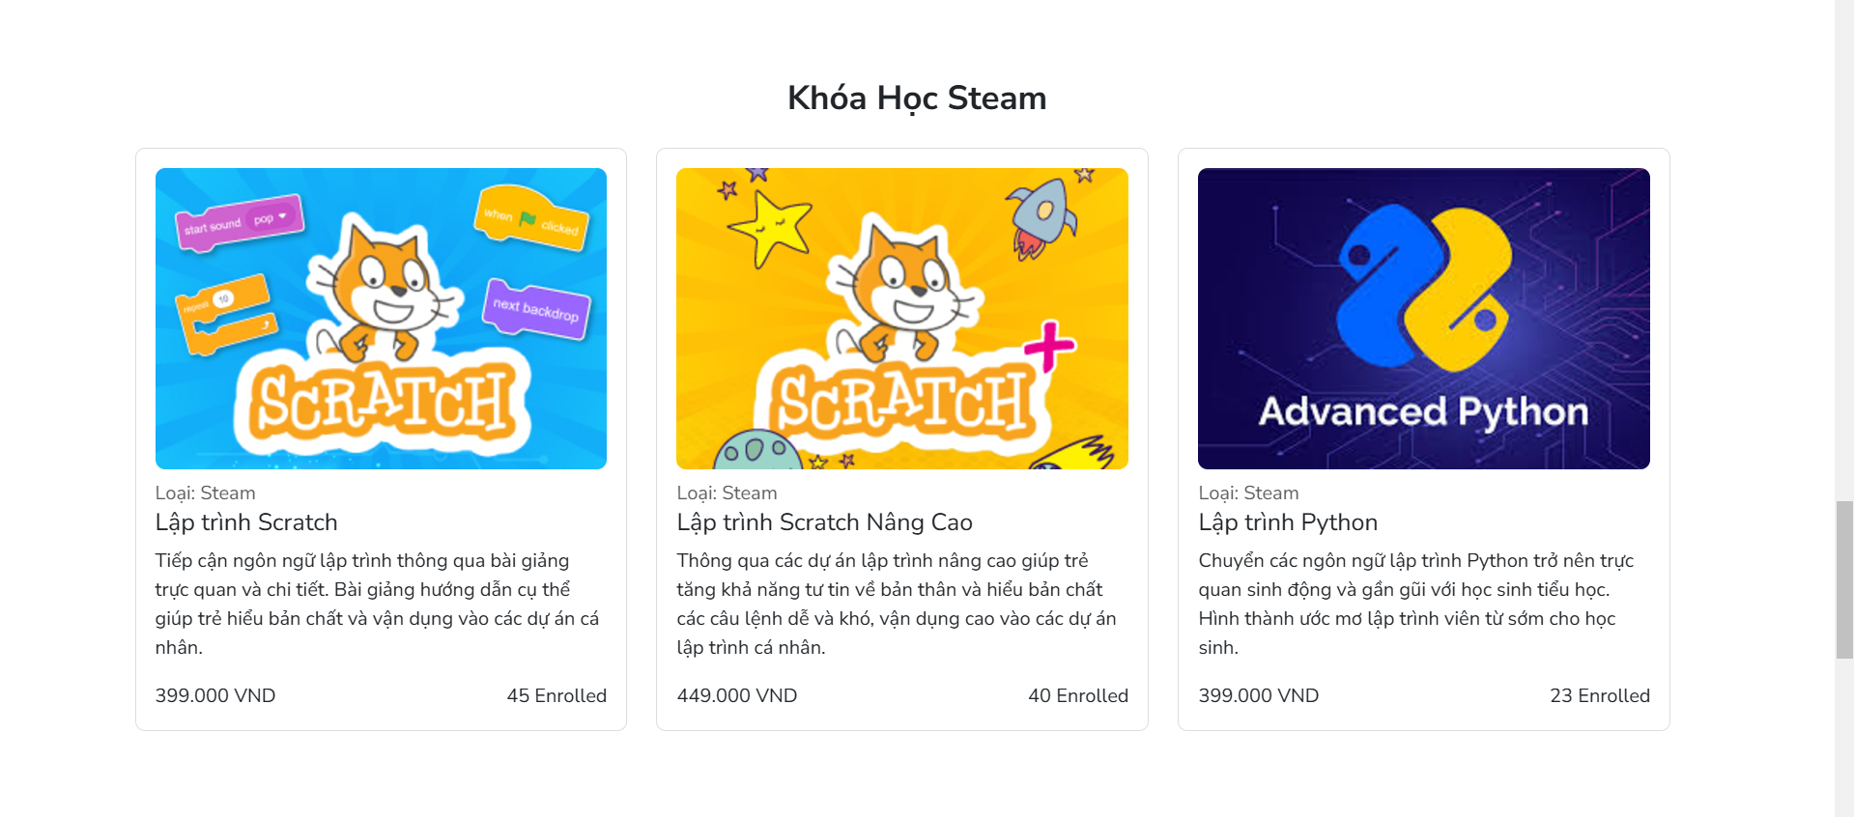

Hình 15. Giao diện trang chủ 6

Hình trên là giao diện trang chủ người dùng, người dùng có thể xem các thông tin các khóa học lập trình Scratch được đề xuất của website.

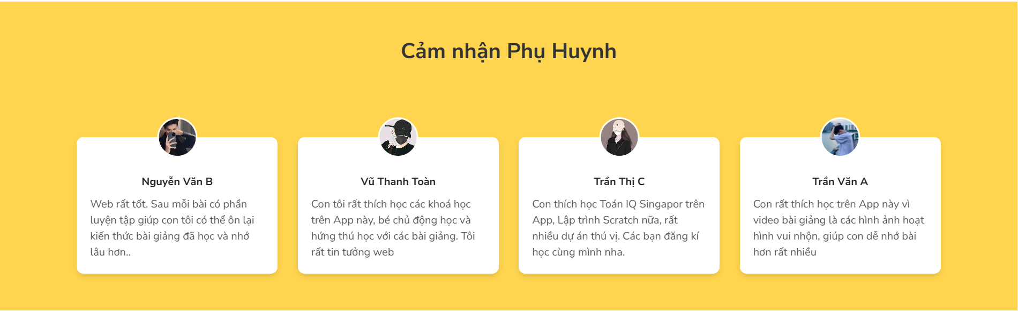

Hình 16. Giao diện trang chủ 7

Hình trên là giao diện chân trang website, người dùng có đọc thêm các thông khác về website như các chính sách, các đối tác và cách sử dụng website.

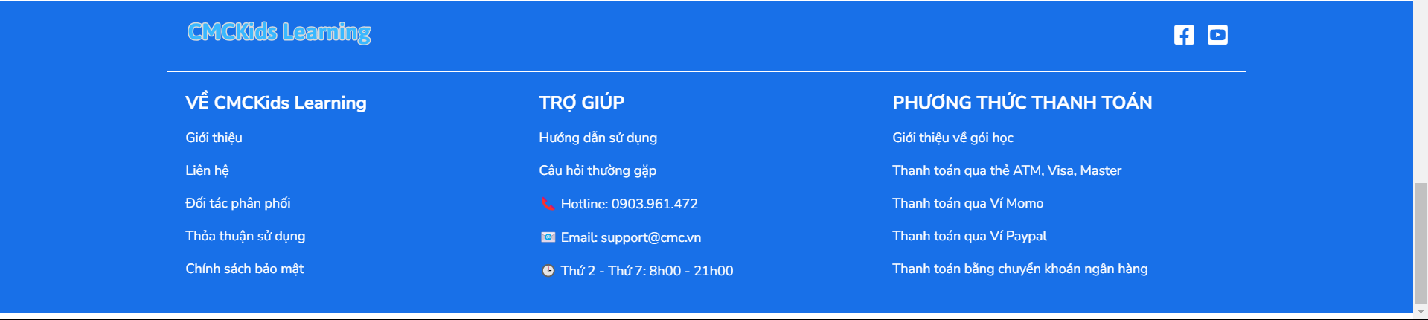

Hình 17. Giao diện footer website

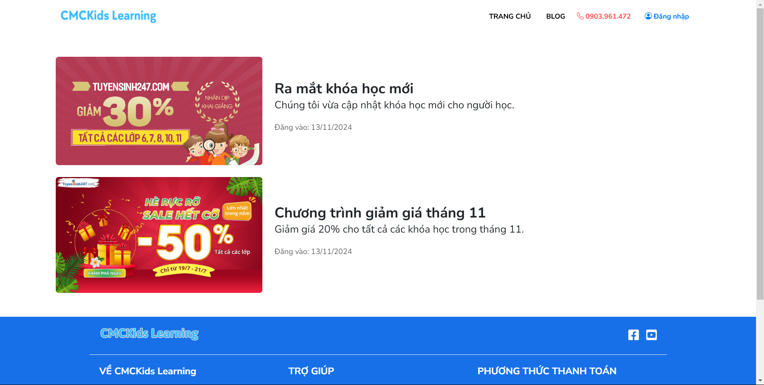

Hình 18. Giao diện tin tức

Hình trên là giao diện tin tức, người dùng có thể xem các thông tin các bài viết về giảm giá và chương trình khác của website.

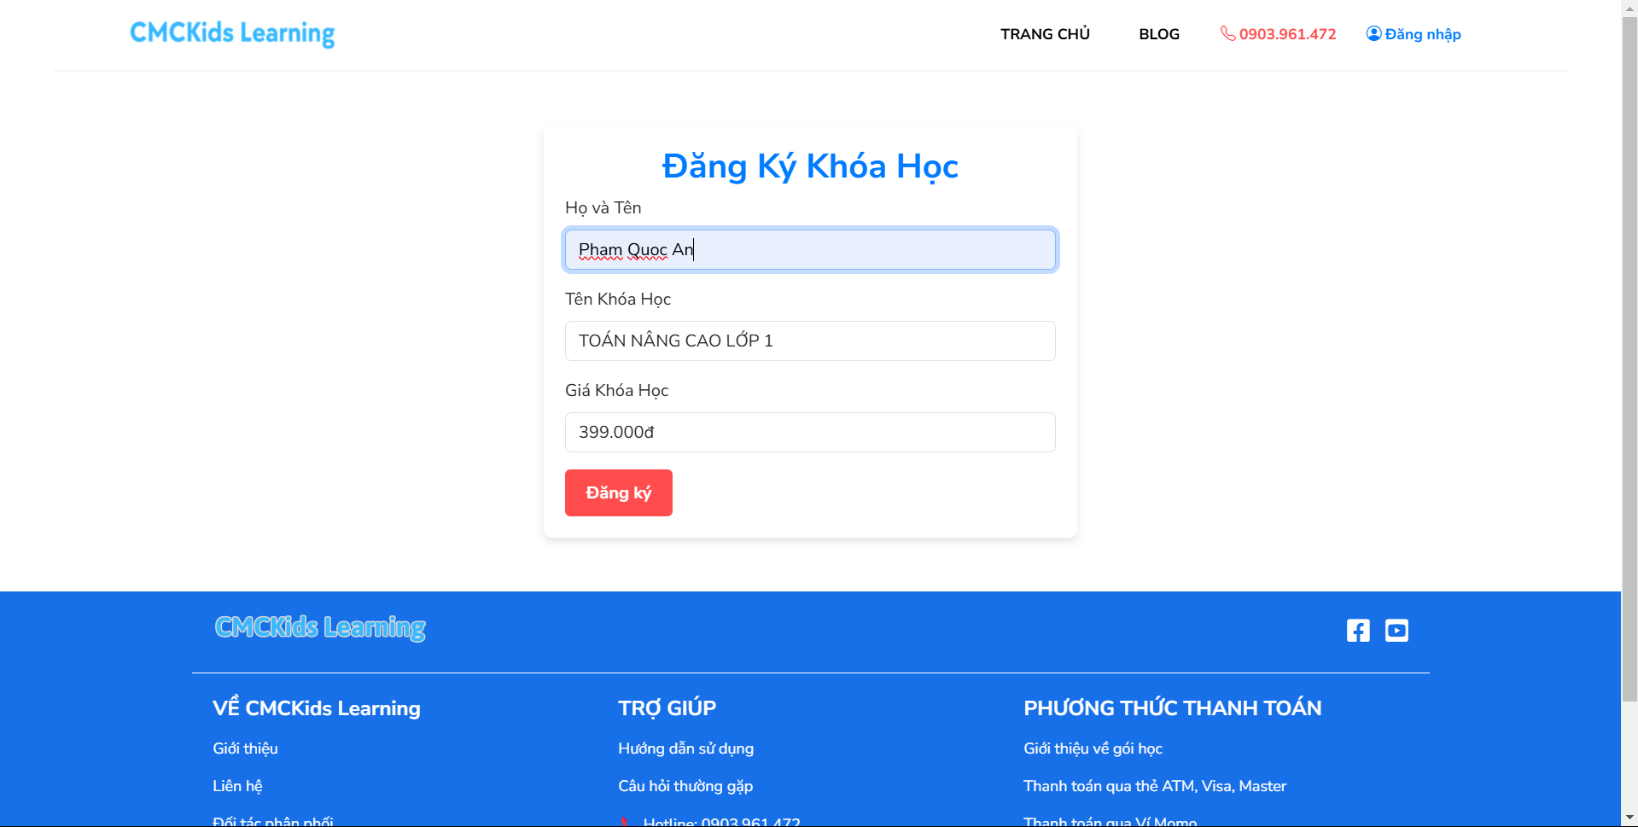

Hình 19. Giao diện đăng ký khóa học

Hình trên là giao diện đăng ký khóa học, tại giao diện này người dùng sẽ cung cấp các thông tin chi tiết để chuyển tới giao diện thanh toán.

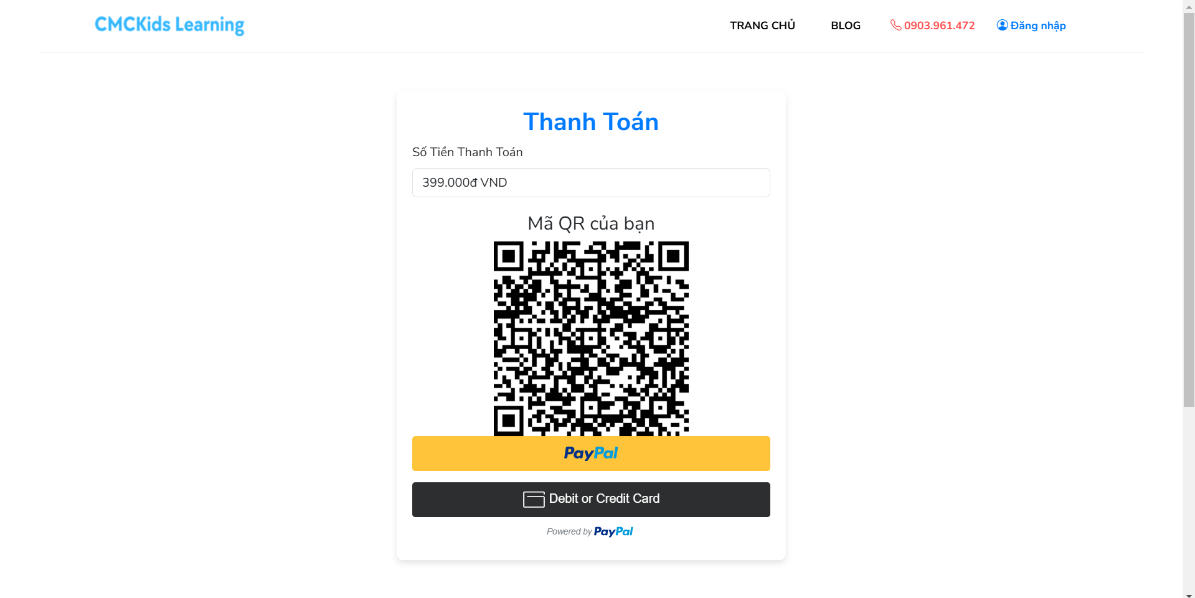

Hình 20. Giao diện thanh toán

Hình trên là giao diện thanh toán đăng kí khóa học bằng Paypal, thẻ ghi nợ và thẻ tín dụng, hệ thống đã tích hợp thanh toán Paypal để thanh toán khóa học.

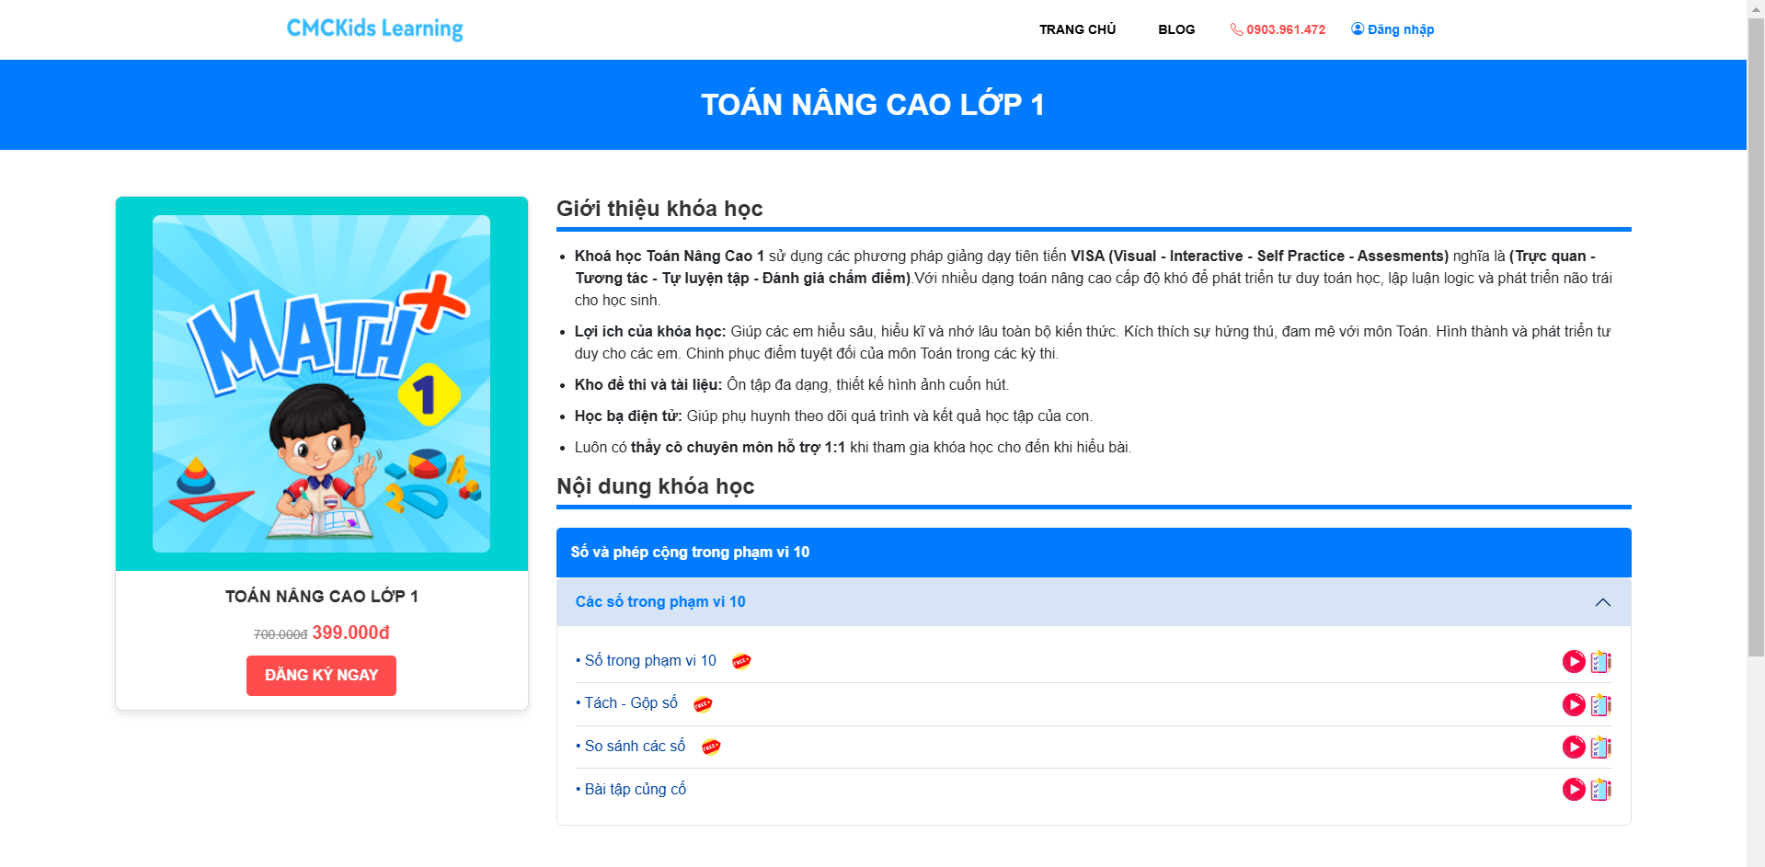

Hình 21. Giao diện chi tiết khóa học

Hình trên là giao diện chi tiết khóa học của người dùng, tại giao diện này người dùng có thể tìm hiểu thông tin khóa học cũng như thực hiện các bài tập.

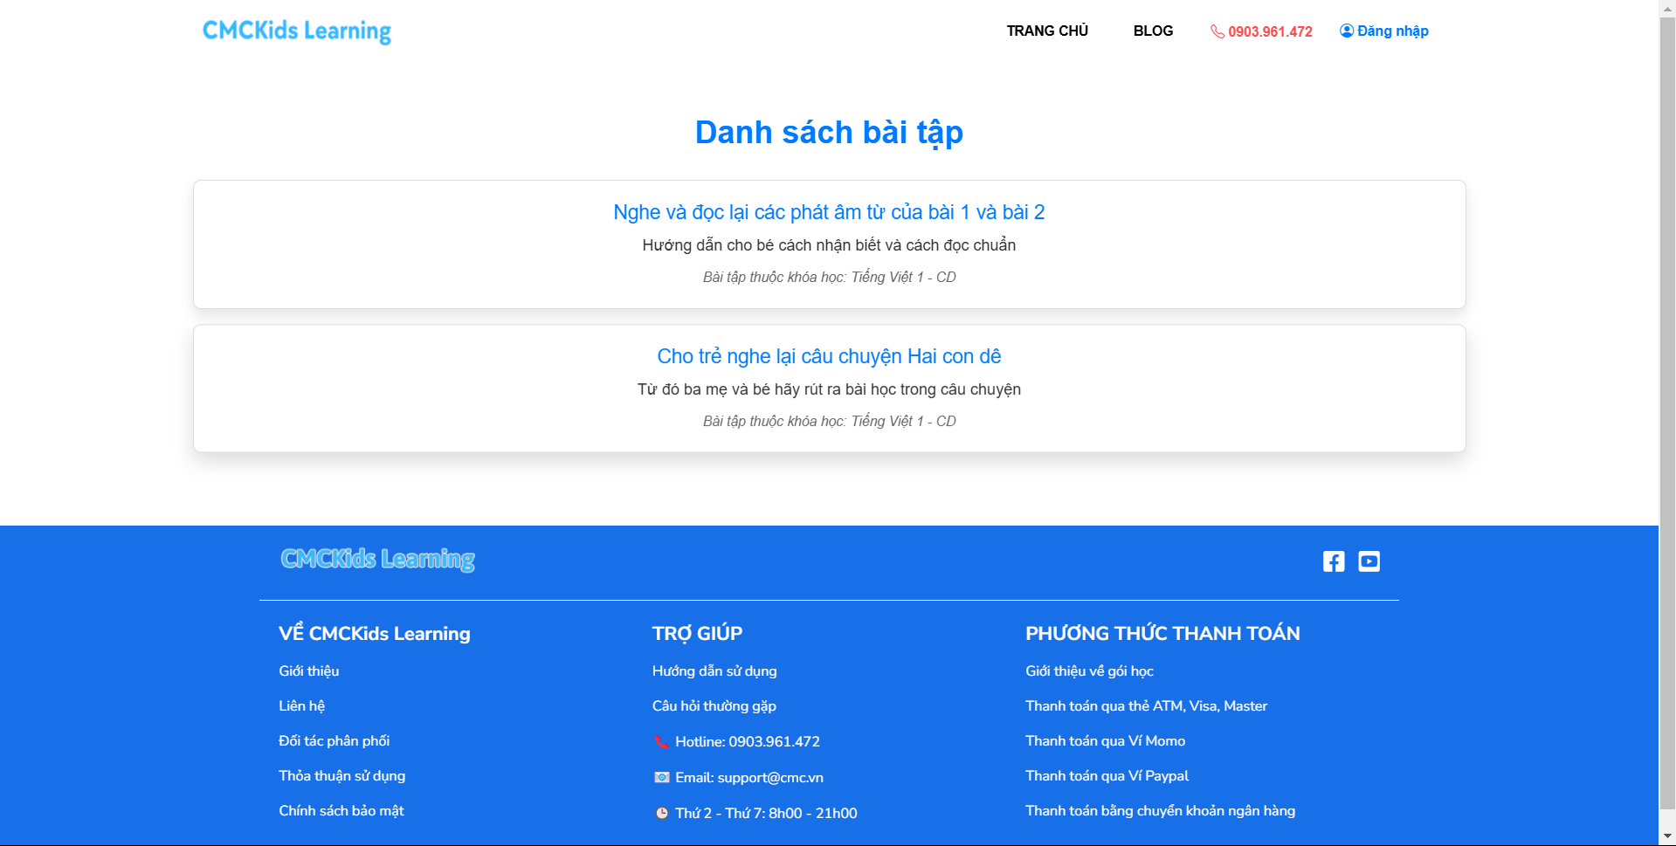

Hình 22. Giao diện danh sách bài tập

Hình trên là giao diện danh sách bài tập của người dùng, tại giao diện này người dùng có thể xem thông tin của từng bài tập và hoàn thiện các bài tập đó đúng hạn.

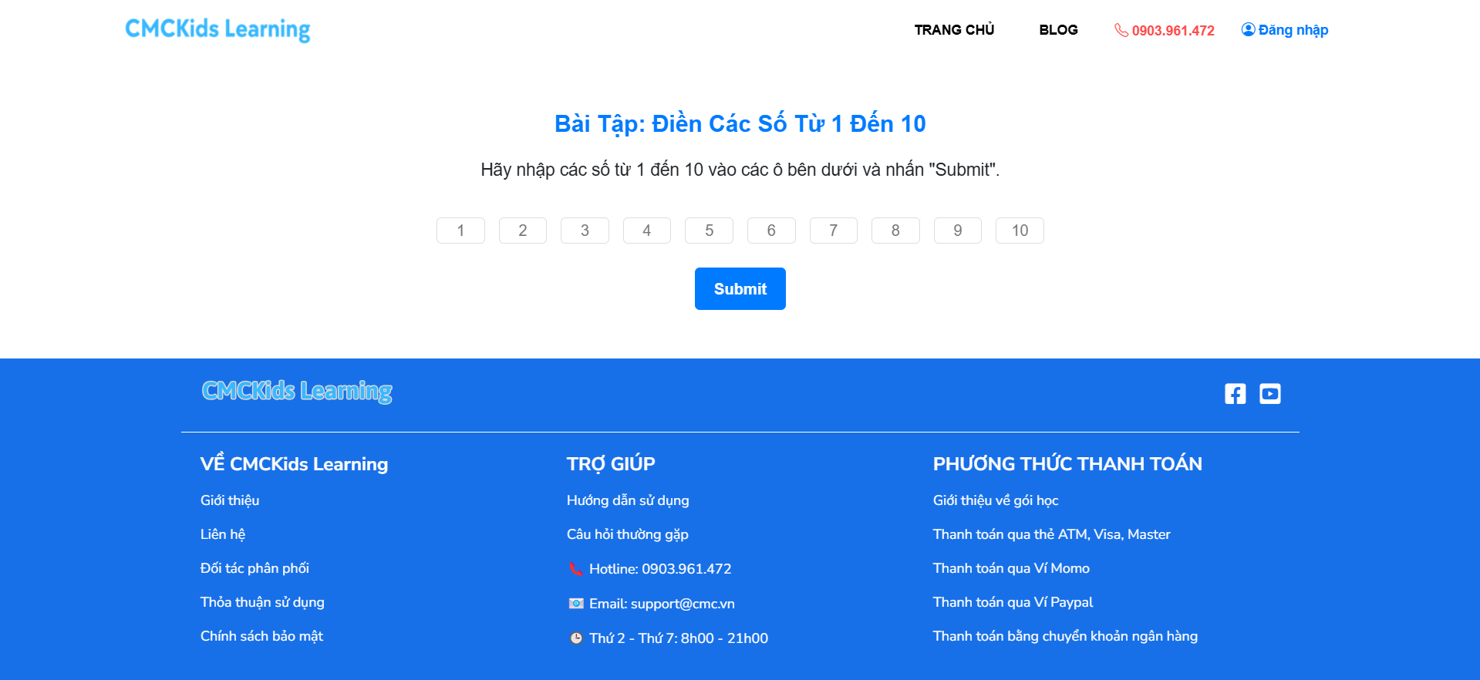

Hình 23. Giao diện làm bài tập

Hình trên là giao diện danh sách làm bài tập của người dùng, tại giao diện này người dùng có nhập hoặc chọn đáp án để hoàn thành bài tập được gia hạn.

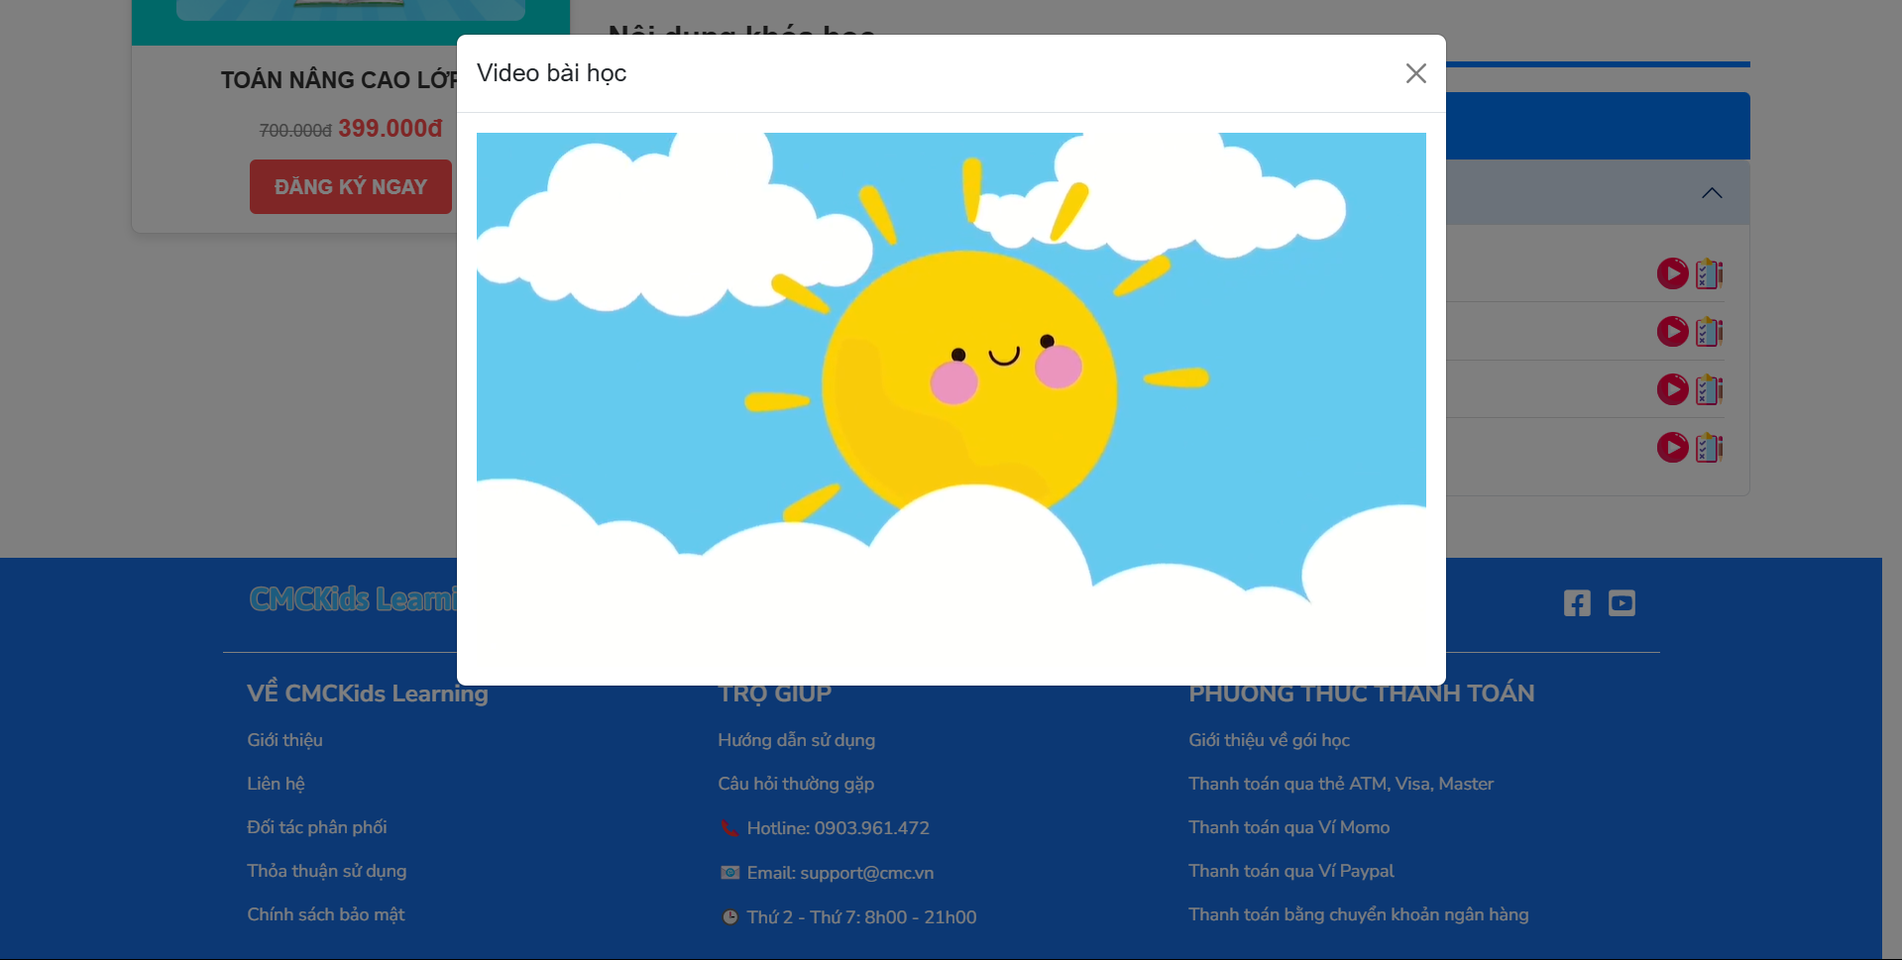

Hình 24. Giao diện tài liệu học tập

Hình trên là giao diện tài liệu học tập của người dùng, tại giao diện này người dùng có thể xem video tóm tắt về khóa học..

* **Một số giao diện phía bên người quản trị:**

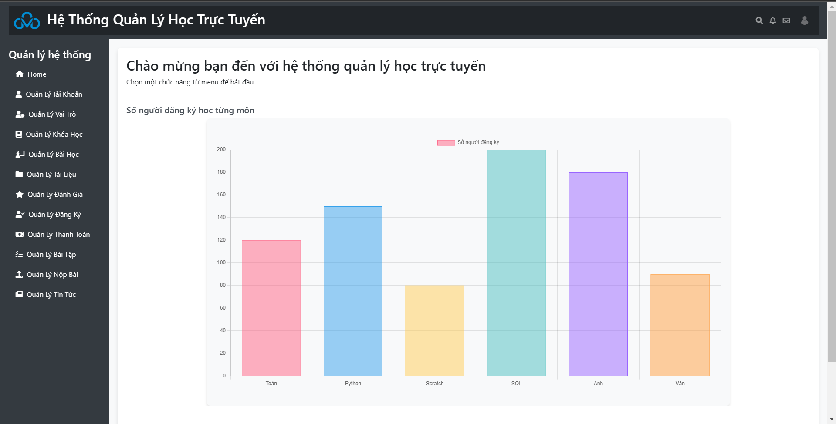

Hình 25. Giao diện trang chủ admin

Giao diện trang chủ admin cung cấp các công cụ mạnh mẽ, giúp người quản trị dễ dàng theo dõi và thao tác với dữ liệu. Tại đây, người quản trị có thể xem thông tin thống kê về số người đăng ký học theo từng môn, giá tiền của từng khóa học, cũng như tổng số khóa học trong mỗi môn học.

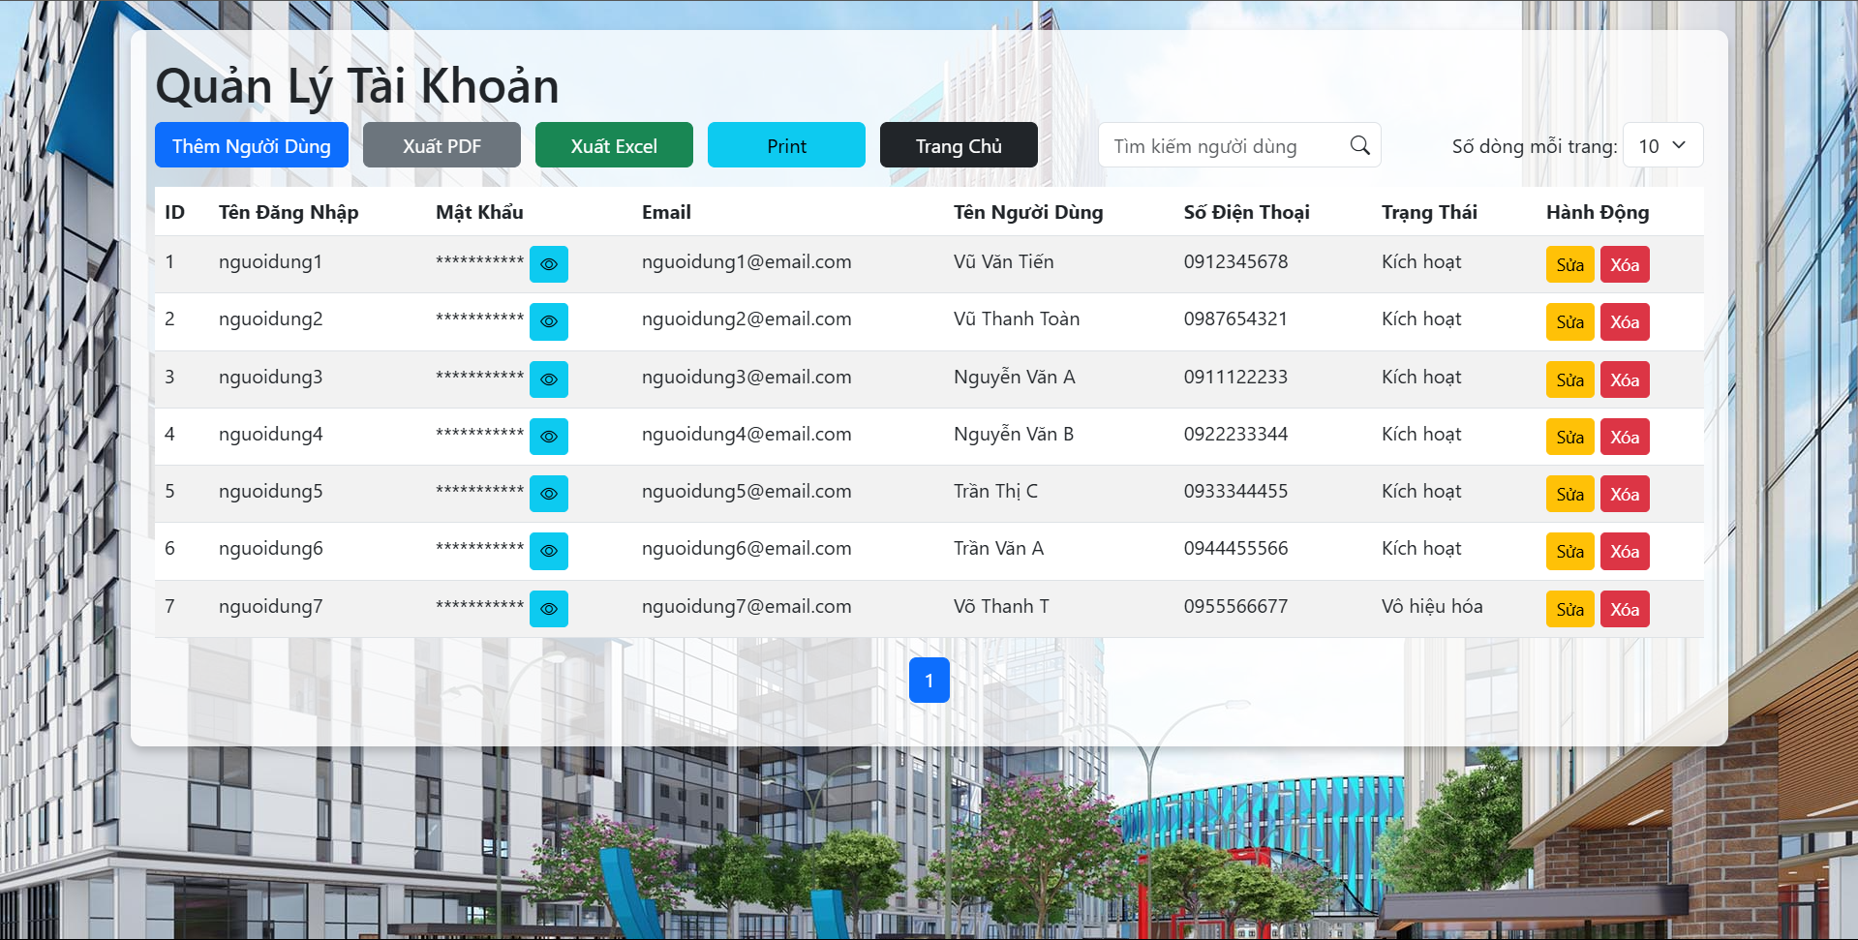

Hình 26. Giao diện quản lý tài khoản

Giao diện quản lý tài khoản cung cấp các công cụ mạnh mẽ cho người quản trị, giúp thao tác với dữ liệu một cách linh hoạt và hiệu quả. Người quản trị có thể dễ dàng thêm, chỉnh sửa hoặc xóa thông tin tài khoản theo nhu cầu. Hệ thống hỗ trợ xuất dữ liệu dưới các định dạng phổ biến như .pdf và .xlsx, thuận tiện cho việc chia sẻ và lưu trữ. Thêm vào đó, tính năng in trực tiếp giúp người quản trị dễ dàng in báo cáo mà không cần qua các bước chuyển đổi phức tạp.

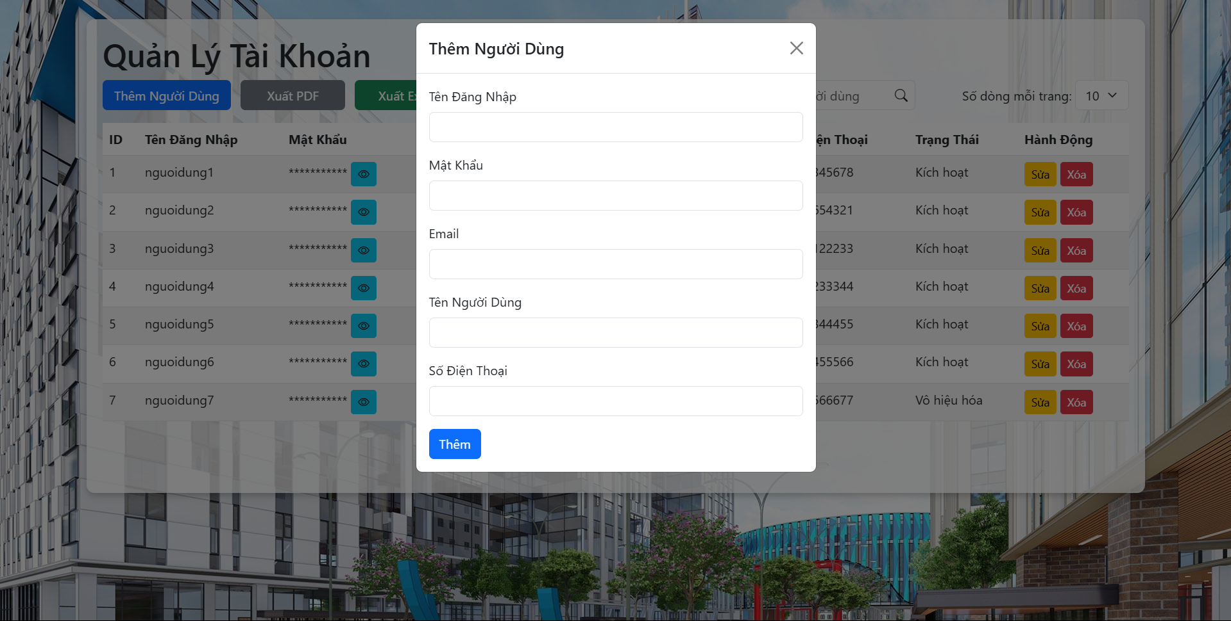

Hình 27. Giao diện thêm tài khoản

Giao diện thêm tài khoản, tại đây người quản trị có thể dễ dàng thêm thông tin tài khoản theo nhu cầu.

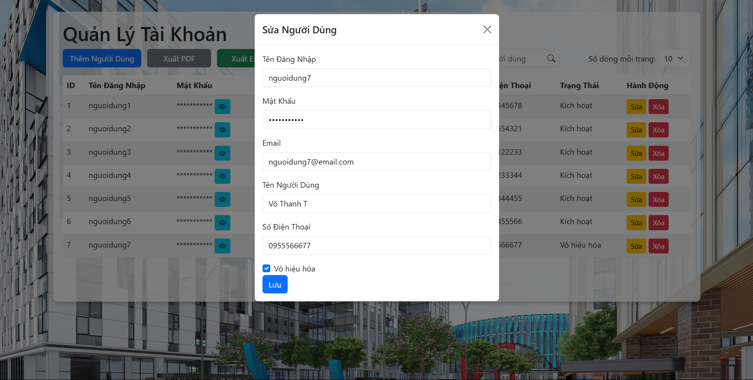

Hình 28. Giao diện sửa tài khoản

Giao diện sửa tài khoản, tại đây người quản trị có thể dễ dàng cập nhật thông tin tài khoản theo nhu cầu.

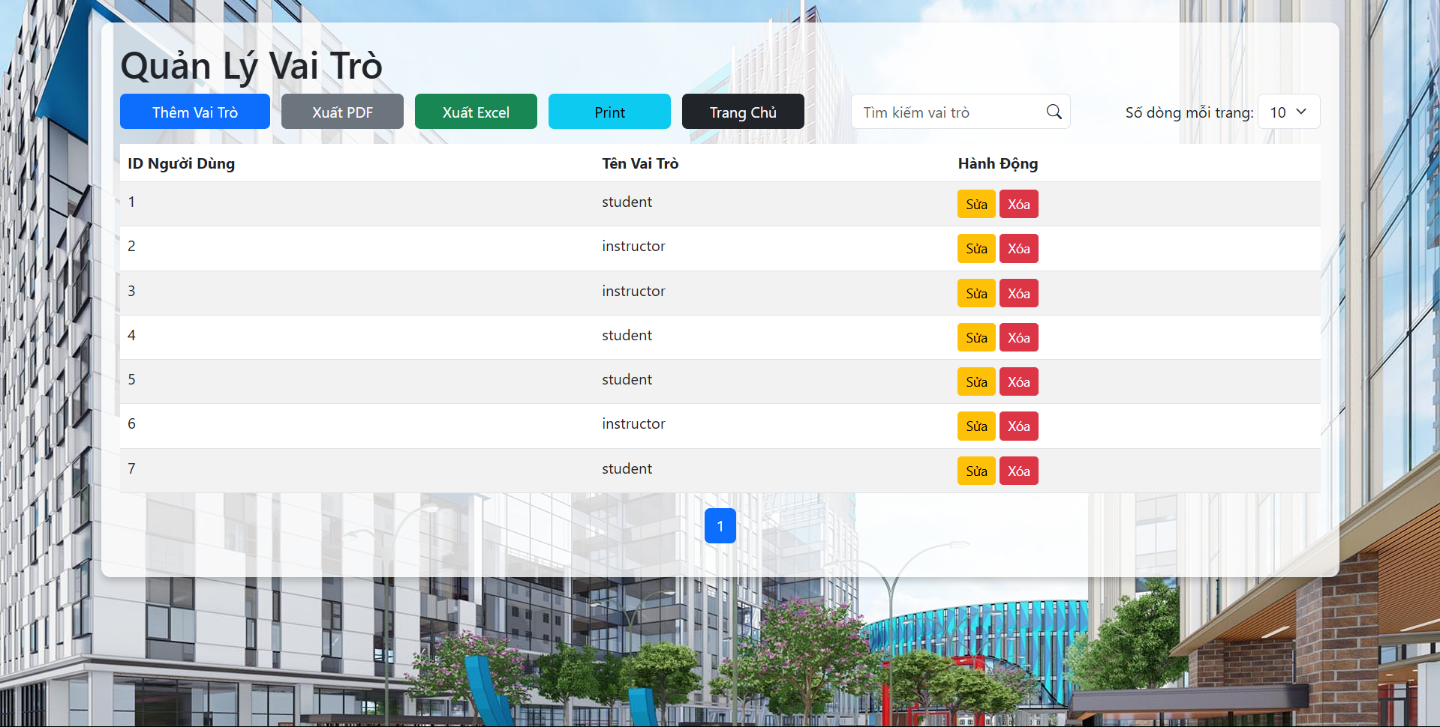

Hình 29. Giao diện quản lý vai trò

Giao diện quản lý vai trò cho phép người quản trị có thể dễ dàng thêm, chỉnh sửa hoặc xóa thông tin vai trò theo nhu cầu. Hệ thống hỗ trợ xuất dữ liệu dưới các định dạng phổ biến như .pdf và .xlsx, thuận tiện cho việc chia sẻ và lưu trữ.

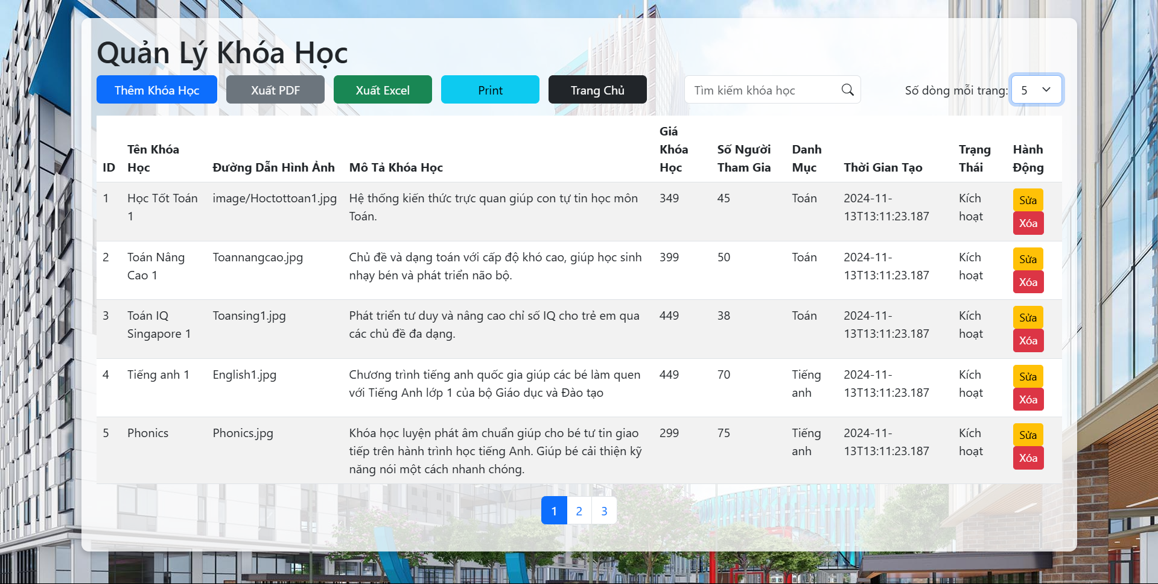

Hình 30. Giao diện quản lý khóa học

Giao diện quản lý khóa học cho phép người quản trị có thể dễ dàng thêm, chỉnh sửa hoặc xóa thông tin khóa học theo nhu cầu. Hệ thống hỗ trợ xuất dữ liệu dưới các định dạng phổ biến như .pdf và .xlsx, thuận tiện cho việc chia sẻ và lưu trữ.

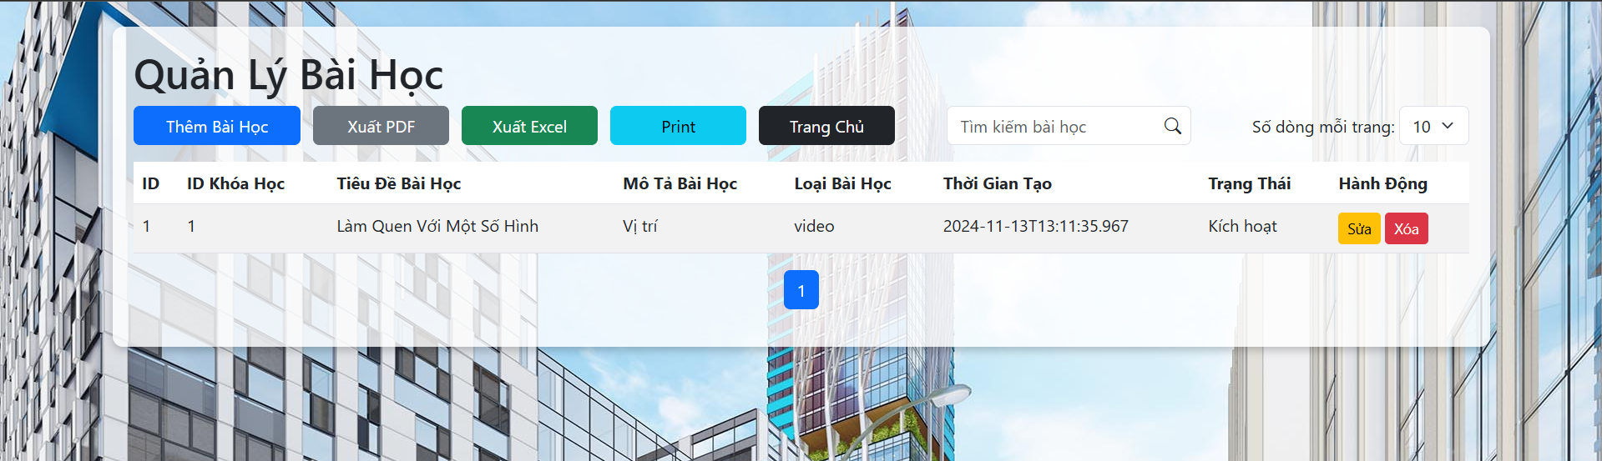

Hình 31. Giao diện quản lý bài học

Giao diện quản lý bài học cho phép người quản trị có thể dễ dàng thêm, chỉnh sửa hoặc xóa thông tin bài học theo nhu cầu. Hệ thống hỗ trợ xuất dữ liệu dưới các định dạng phổ biến như .pdf và .xlsx, thuận tiện cho việc chia sẻ và lưu trữ.

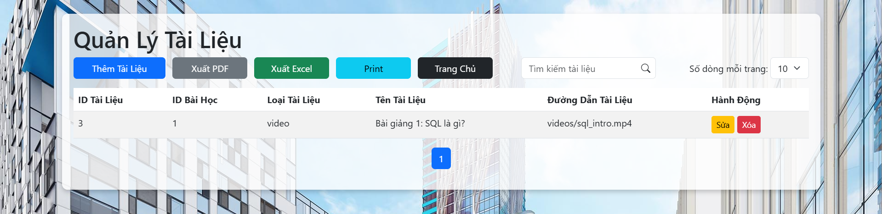

Hình 32. Giao diện quản lý tài liệu

Giao diện quản lý tài liệu cho phép người quản trị có thể dễ dàng thêm, chỉnh sửa hoặc xóa thông tin tài liệu theo nhu cầu. Hệ thống hỗ trợ xuất dữ liệu dưới các định dạng phổ biến như .pdf và .xlsx, thuận tiện cho việc chia sẻ và lưu trữ.

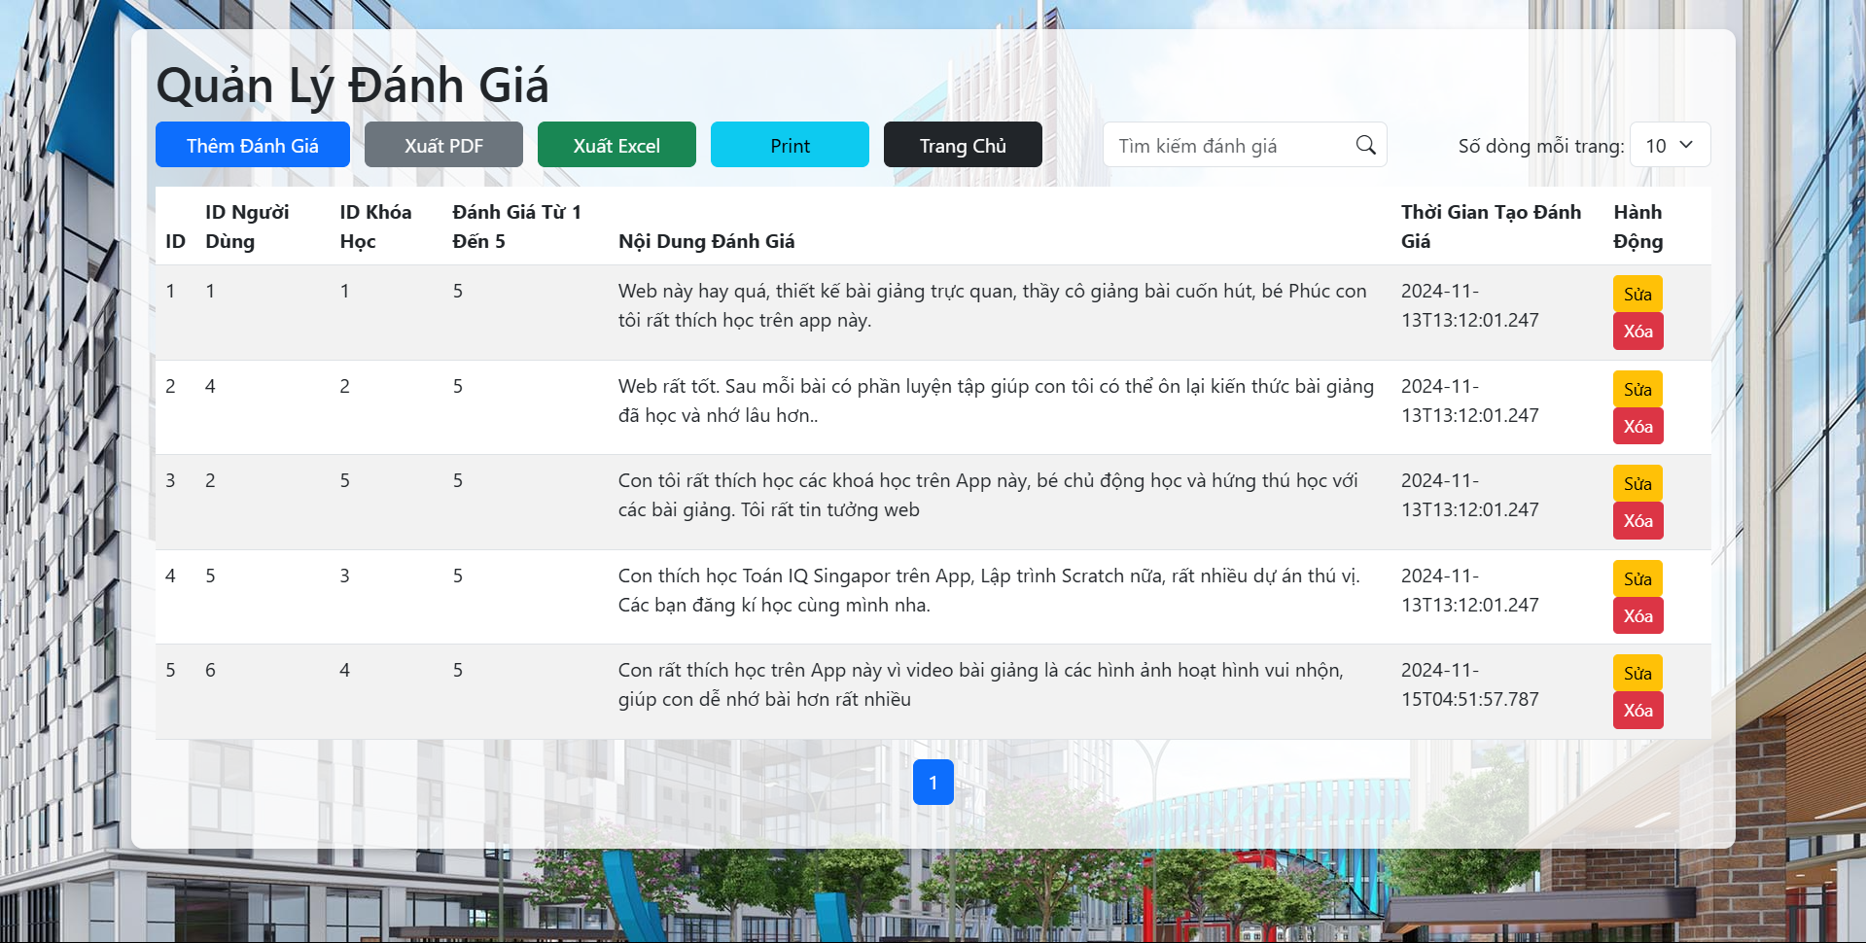

Hình 33. Giao diện quản lý đánh giá

Giao diện quản lý đánh giá cho phép người quản trị có thể dễ dàng thêm, chỉnh sửa hoặc xóa thông tin đánh giá theo nhu cầu. Hệ thống hỗ trợ xuất dữ liệu dưới các định dạng phổ biến như .pdf và .xlsx, thuận tiện cho việc chia sẻ và lưu trữ.

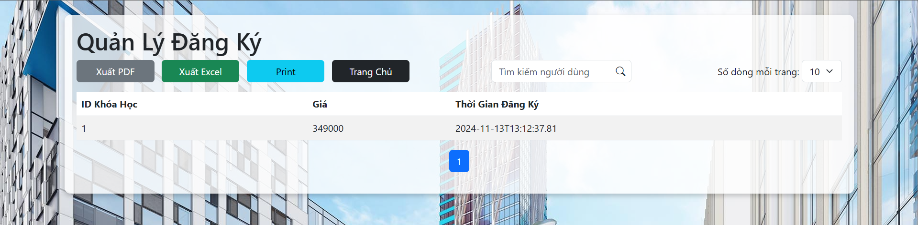

Hình 34. Giao diện quản lý đăng ký

Giao diện quản lý đăng ký cung cấp các công cụ hiệu quả giúp người quản trị dễ dàng thao tác với dữ liệu. Tại đây, người quản trị có thể xem thông tin và xuất dữ liệu dưới các định dạng phổ biến như .xlsx và .pdf theo nhu cầu.

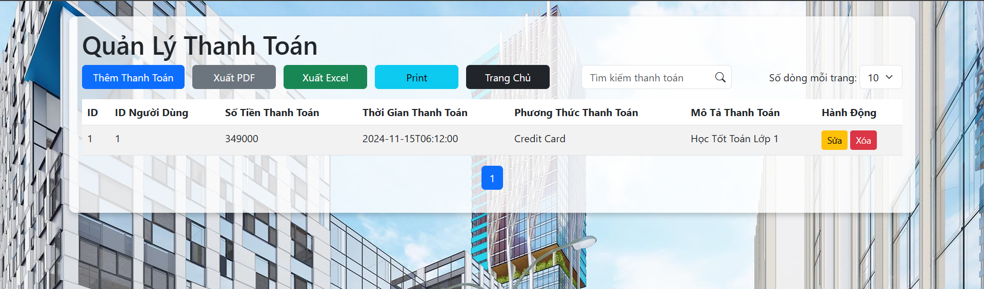

Hình 35. Giao diện quản lý thanh toán

Giao diện quản lý thanh toán cung cấp các công cụ linh hoạt, giúp người quản trị dễ dàng thao tác với dữ liệu. Tại đây, người quản trị có thể thêm, chỉnh sửa hoặc xóa thông tin theo yêu cầu.

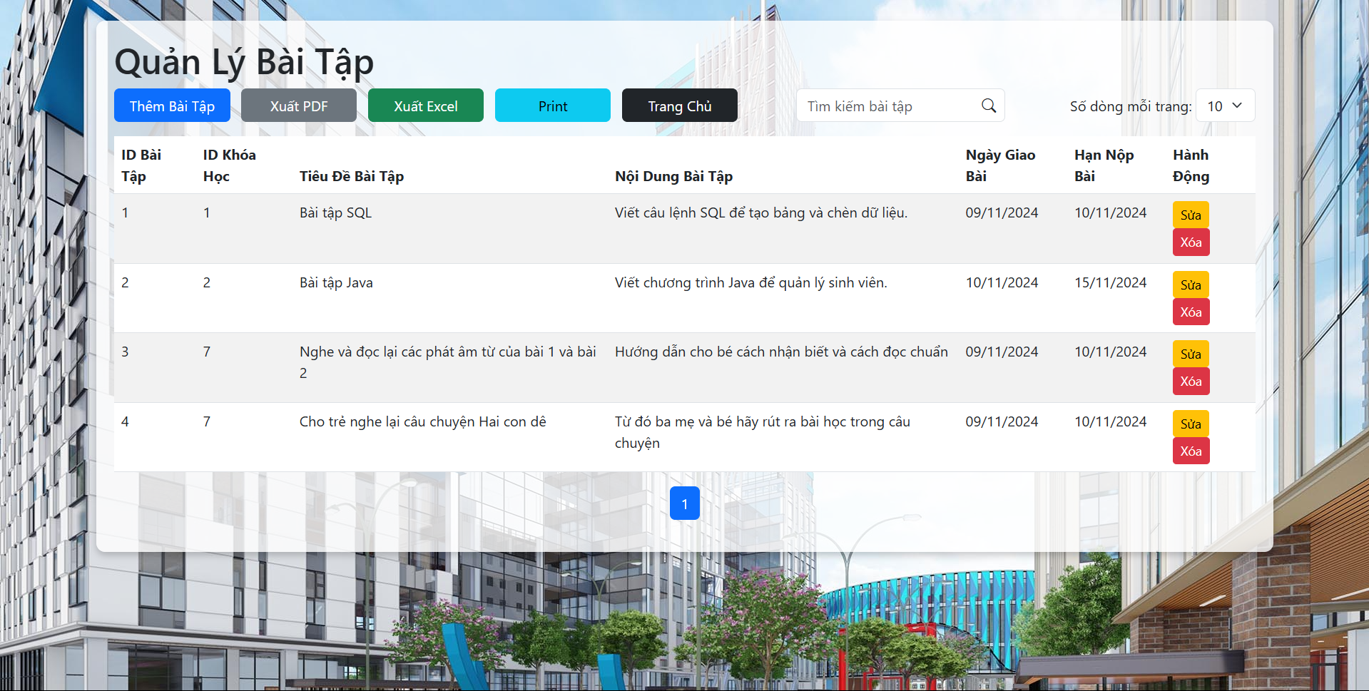

Hình 36. Giao diện quản lý bài tập

Giao diện quản lý bài tập cung cấp các công cụ linh hoạt và hiệu quả cho người quản trị trong việc thao tác với dữ liệu. Người quản trị có thể dễ dàng thêm, chỉnh sửa hoặc xóa thông tin theo nhu cầu.

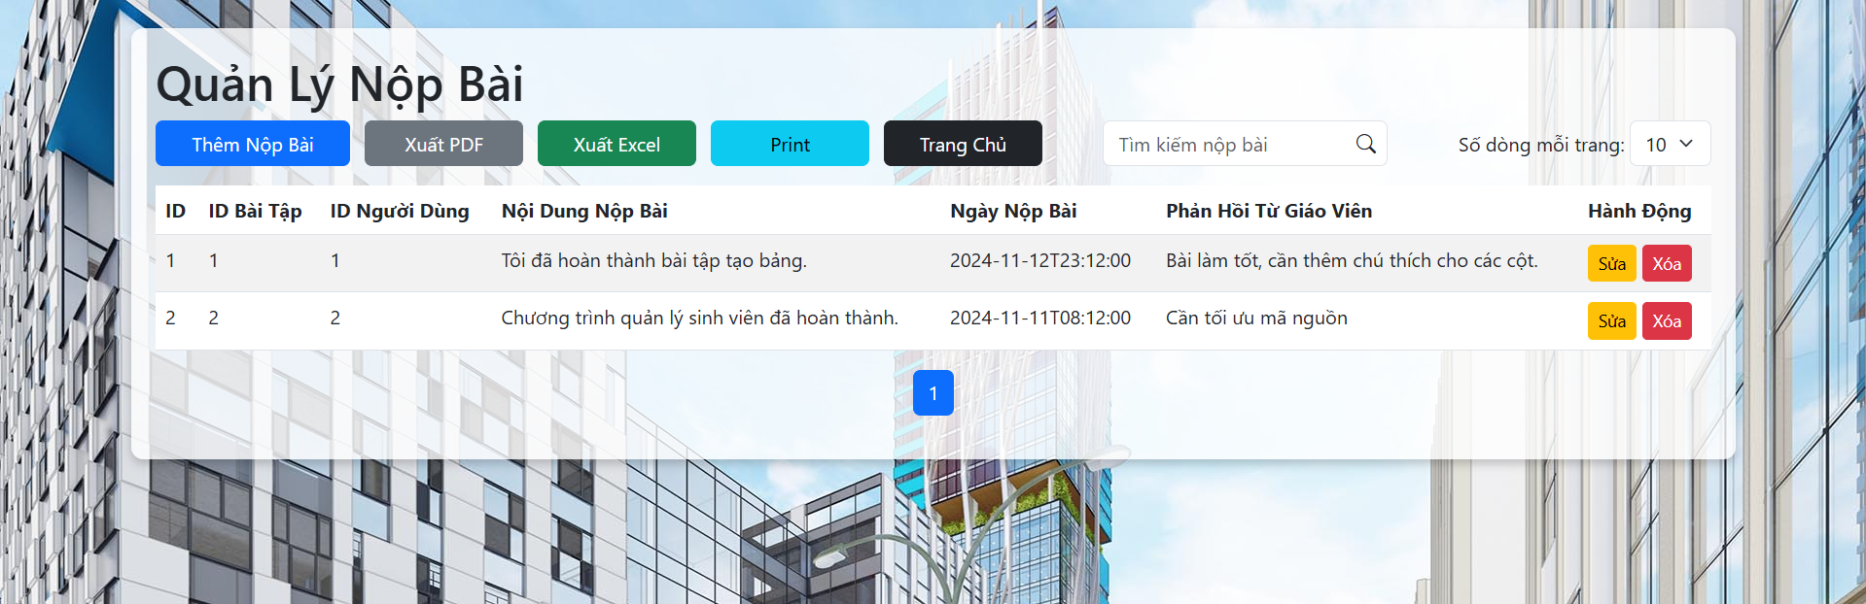

Hình 37. Giao diện quản lý nộp bài

Giao diện quản lý nộp bài cho phép người quản trị thực hiện các thao tác quản lý dữ liệu một cách linh hoạt và hiệu quả. Tại đây, người quản trị có thể dễ dàng thêm, chỉnh sửa hoặc xóa thông tin theo nhu cầu. Đặc biệt, hệ thống hỗ trợ xuất dữ liệu dưới các định dạng phổ biến như .pdf và .xlsx, giúp người quản trị dễ dàng chia sẻ hoặc lưu trữ. Bên cạnh đó, tính năng in trực tiếp giúp thuận tiện cho việc in ấn báo cáo mà không cần phải chuyển đổi qua các bước phức tạp.

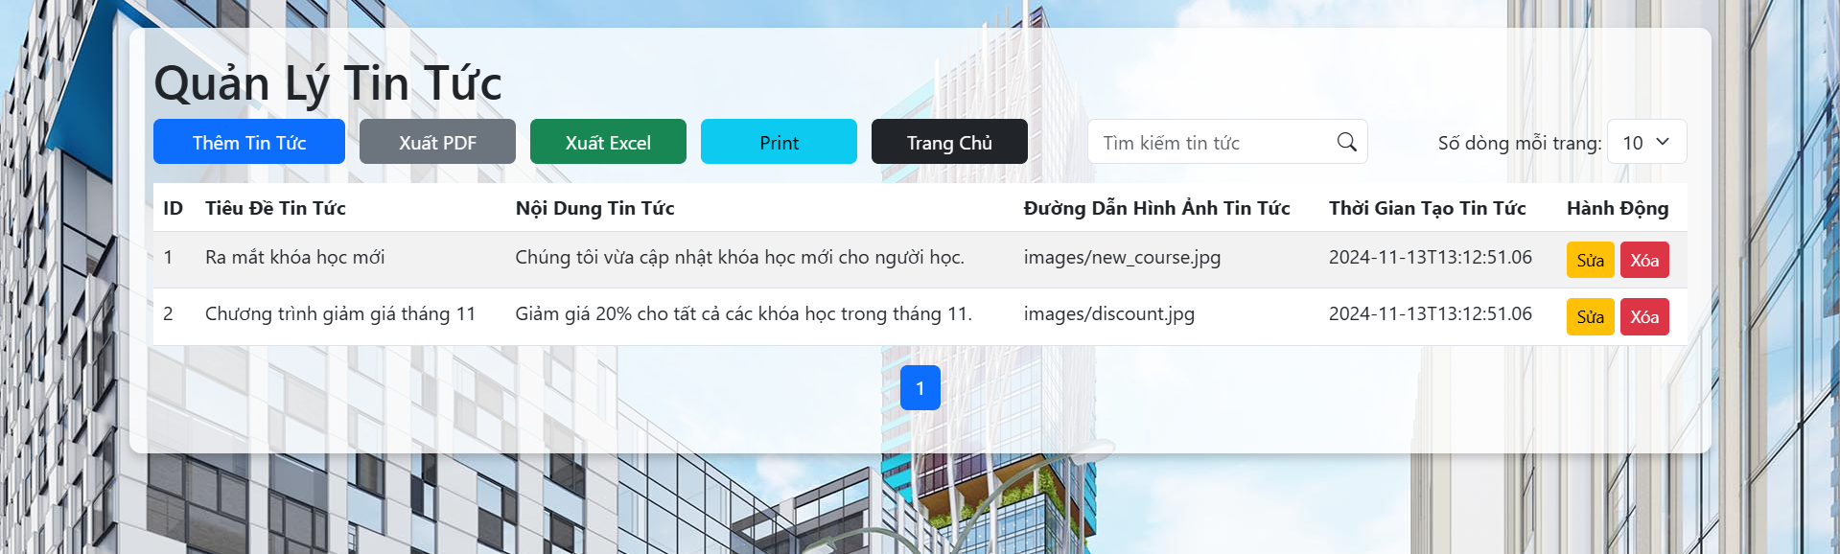

Hình 38. Giao diện quản lý tin tức

Giao diện quản lý tin tức và sự kiện cho phép người quản trị cập nhật thông tin về các ngày lễ và chương trình giảm giá khóa học trên website. Khi đến ngày lễ, hệ thống tự động điều chỉnh giá khóa học, và khi kết thúc, giá sẽ trở lại mức ban đầu.

## **II. Kiểm thử hệ thống**

* **Kiểm thử hộp xám**:

Chúng tôi áp dụng kỹ thuật **kiểm thử hộp xám**, kết hợp kiểm thử hộp đen và hộp trắng. Điều này giúp kiểm tra cả dữ liệu đầu vào và đầu ra, đồng thời có thể truy cập vào cấu trúc dữ liệu của hệ thống. Mục tiêu là phát hiện các lỗi chức năng (hộp đen) và lỗi liên quan đến cấu trúc dữ liệu (hộp trắng), đảm bảo hệ thống vận hành ổn định và chính xác.

* **Phân quyền người dùng**:

Hệ thống website quản lý học online sẽ phân quyền người dùng như sau:

* **Tài khoản học viên (user)**: Người dùng có quyền truy cập vào các chức năng như đăng ký khóa học, xem thông tin khóa học, tải tài liệu, tham gia bài tập và nhận xét khóa học. Họ không thể truy cập vào các chức năng quản trị hệ thống.
* **Tài khoản giảng viên**: Giảng viên có thể quản lý các khóa học mà họ giảng dạy, thêm bài giảng, giao bài tập cho học viên, chấm điểm và gửi phản hồi. Giảng viên không có quyền quản lý người dùng hay các chức năng liên quan đến thanh toán.
* **Tài khoản admin**: Người quản trị hệ thống có quyền truy cập và quản lý tất cả các chức năng, bao gồm quản lý người dùng, khóa học, tài liệu học, bài tập, thanh toán, báo cáo thống kê và phân quyền người dùng.
* **Tránh lỗi SQL Injection**:

Để đảm bảo an toàn bảo mật cho hệ thống, chúng tôi sẽ thực hiện **xử lý dữ liệu đầu vào** nghiêm ngặt, đặc biệt là trong các biểu mẫu người dùng. Tất cả dữ liệu đầu vào từ người dùng sẽ được kiểm tra, làm sạch và sử dụng các câu truy vấn SQL chuẩn với **Prepared Statements** thay vì dùng câu lệnh SQL trực tiếp, giúp ngăn ngừa các tấn công SQL Injection.

* **Kiểm tra độ chuẩn của hệ thống**:

Hệ thống sẽ được kiểm tra kỹ lưỡng để đảm bảo xử lý mọi lỗi ngoại lệ, bao gồm:

* **NullPointerException**: Đảm bảo mọi tham chiếu đối tượng không bị null trong các thao tác xử lý dữ liệu.
* **RuntimeException**: Kiểm tra các lỗi phát sinh trong quá trình chạy hệ thống, đảm bảo xử lý đúng các tình huống không lường trước được.
* **SQLException**: Đảm bảo mọi truy vấn SQL được thực hiện đúng cách và xử lý được các trường hợp lỗi như không kết nối được với cơ sở dữ liệu, hoặc dữ liệu không hợp lệ.

# **CHƯƠNG 4: KẾT LUẬN VÀ HƯỚNG PHÁT TRIỂN**

## **I. Kết luận**

### **1. Kết quả đạt được:**

* **Quy trình phát triển hệ thống**: Đội ngũ đã cơ bản nắm vững quy trình xây dựng một hệ thống website quản lý học online từ đầu đến cuối, bao gồm các giai đoạn phân tích yêu cầu, thiết kế, phát triển và kiểm thử. Hệ thống đã hoàn thiện một phần lớn các tính năng chính của nền tảng học trực tuyến như quản lý khóa học, bài tập, bài giảng, và thanh toán.
* **Kinh nghiệm thực tế**: Thực hiện dự án giúp nhóm tiếp cận với các công nghệ mới và phương pháp phát triển phần mềm thực tế. Các thành viên trong nhóm đã rút ra được nhiều kinh nghiệm quý báu về cách thức phát triển, vận hành và bảo trì một website học online.
* **Kỹ năng làm việc nhóm và quản lý dự án**: Quá trình phát triển dự án giúp nhóm cải thiện kỹ năng giao tiếp, phối hợp công việc, quản lý thời gian và chia sẻ trách nhiệm. Các kỹ năng này sẽ rất hữu ích trong công việc nhóm trong tương lai.
* **Đánh giá năng lực và kế hoạch học hỏi**: Qua quá trình thực hiện, nhóm nhận thấy bản thân còn thiếu một số kiến thức chuyên sâu về bảo mật và tối ưu hệ thống. Điều này mở ra cơ hội học hỏi và cải thiện trong các dự án sau.

### **2. Tồn tại và hạn chế:**

* **Chưa hoàn thiện hệ thống**: Mặc dù đã triển khai được các tính năng cơ bản, hệ thống vẫn chưa hoàn thiện 100%. Còn một số tính năng phụ và yêu cầu cần được bổ sung, như hệ thống thông báo, quản lý tiến độ học viên, và các tính năng nâng cao.
* **Bảo mật chưa đủ mạnh**: Vấn đề bảo mật của hệ thống vẫn còn tồn tại một số lỗ hổng, ví dụ như xử lý đầu vào chưa đủ chặt chẽ, chưa hoàn thiện các phương pháp bảo vệ dữ liệu người dùng và chống lại các tấn công như SQL Injection, XSS, CSRF.

## **II. Hướng phát triển**

* **Phát triển và mở rộng dự án**: Sau khi triển khai hệ thống lên hosting và đưa vào sử dụng thực tế, nhóm tiếp tục tập trung hoàn thiện các tính năng còn thiếu. Đồng thời, nhóm hướng tới việc nâng cao trải nghiệm học online cho học viên và giảng viên thông qua việc cải tiến giao diện, tối ưu hóa hiệu năng hệ thống và cập nhật các tính năng mới dựa trên phản hồi từ người dùng.
* **Cải thiện bảo mật hệ thống**: Tiến hành kiểm duyệt các vấn đề bảo mật một cách nghiêm ngặt hơn, bao gồm sử dụng các phương thức bảo mật như mã hóa dữ liệu, bảo vệ API, và sử dụng các biện pháp phòng chống tấn công như SQL Injection và XSS.
* **Tối ưu hóa truy vấn SQL và nâng cao hiệu suất**: Các câu lệnh SQL cần được tối ưu hóa hơn, tránh tình trạng SQL Injection và đảm bảo truy vấn hiệu quả khi số lượng dữ liệu lớn. Chuyển sang sử dụng các thủ tục, hàm hoặc các phương thức xử lý dữ liệu an toàn hơn để bảo mật hệ thống tốt hơn.

# **TÀI LIỆU THAM KHẢO**

**1. Nguyễn Văn B (2019)**, “Ứng dụng hệ thống LMS trong quản lý giáo dục trực tuyến tại Việt Nam”, Tạp chí Công nghệ Thông tin và Truyền thông, 15 (2), 12-20.

<https://platform.cloudclass.edu.vn/blog/he-thong-lms-chuc-nang/>

**2. Nguyễn Thị Hương (2020)**, Phát triển hệ thống e-Learning tại các trường đại học Việt Nam: Thực trạng và giải pháp, Nhà xuất bản Giáo dục Việt Nam, Hà Nội.

<https://tailieu.vn/doc/thuc-trang-su-dung-he-thong-quan-ly-hoc-tap-trong-day-hoc-truc-tuyen-tai-khoa-tieng-anh-truong-dai--2661683.html>

**3. Ngô Thị L (2018)**, “Giải pháp bảo mật cho hệ thống quản lý học trực tuyến trước nguy cơ SQL Injection”, Tạp chí Khoa học và Công nghệ, 22 (4), 45-50.

<https://www.tailieu.vn/>

**4. Turner, V.W. (1969)**, Ritual Process: Structure and Antistructure, Chicago Press, Chicago.

**5. Smith, J. & Brown, L. (2017)**, “An Evaluation of RESTful APIs for Educational Platforms”, Journal of Educational Technology, 34 (3), 87-102.

<https://vnreview.vn/>